# trees

## binary search tree

Ein binärer Such-Baum ist ein binärer Baum, welcher Keys (oder Key-Value-Entries) in seinen internen Knoten speichert und folgende Bedingung erfüllt:

* Gegeben sind die drei Knoten u, v, und w. u ist im linken Teilbaum von v und w ist im rechten Teilbaum von v. So gilt: $key(u)≤key(v)≤key(w)$

**Inorder Traversierung:** 1, 2, 4, 6, 8, 9

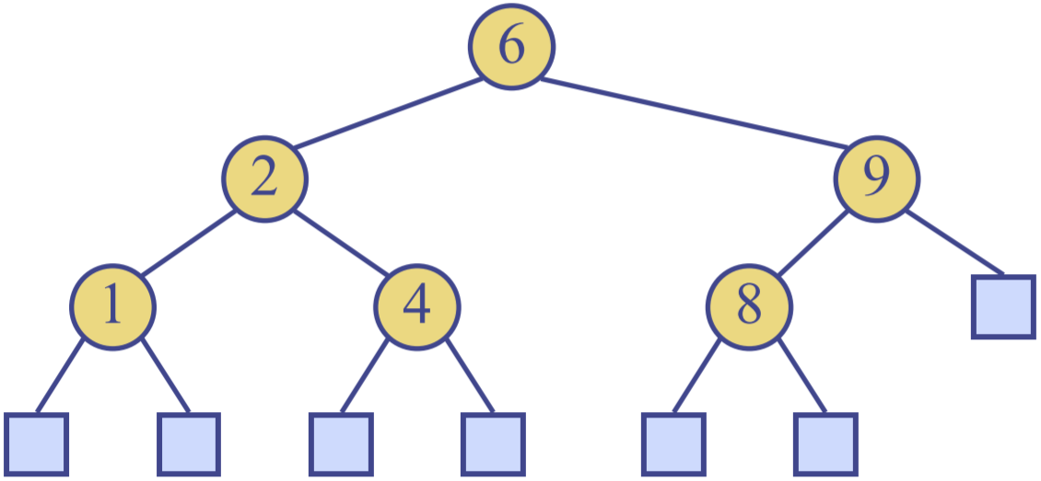

**Laufzeit:**

|  |  |  |
| --- | --- | --- |
| find() | O(log n) | Binärsuche |
| insert() | O(n) | Im schlimmsten Fall müssen die alten Entries einen Platz nach hinten verschieben werden muss, um Platz für neuen Entry zu erhalten |
| remove() | O(n), | Gleicher Grund wie insert() |

**Löschen:**

* 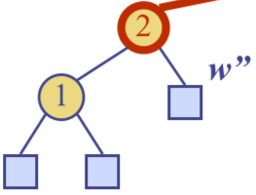Zu löschende Knoten hat 2 externe Kinder  
  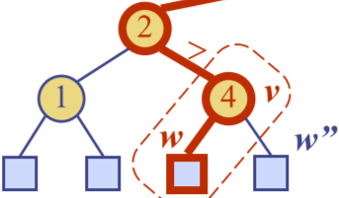
* 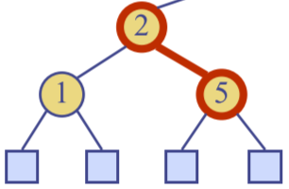Zu löschende Knoten hat 1 externes Kind  
  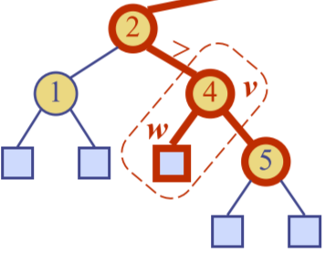
* Zu löschende Knoten hat keine Kinder
  + Finde internen Knoten w, welcher v in der Inorder-Traversierung folgt
  + Kopiere w in den Knoten v
  + 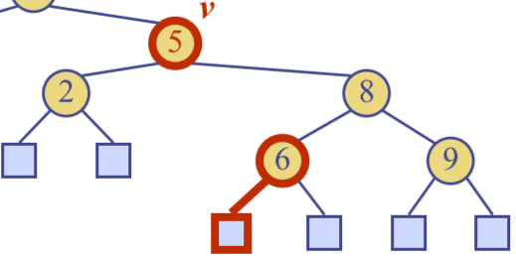Lösche den Knoten w und sein linkes Kind z  
    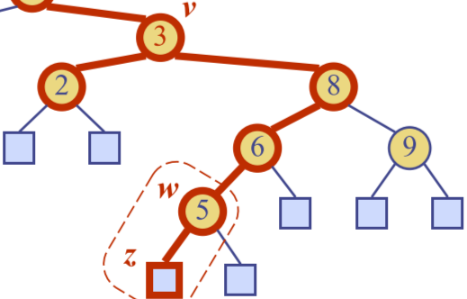

## avl tree

Ein AVL Baum ist ein binärer Suchbaum, bei dem für jeden internen Knoten v von T gilt: die Höhe der Kinder von v unterscheiden sich höchstens um 1.

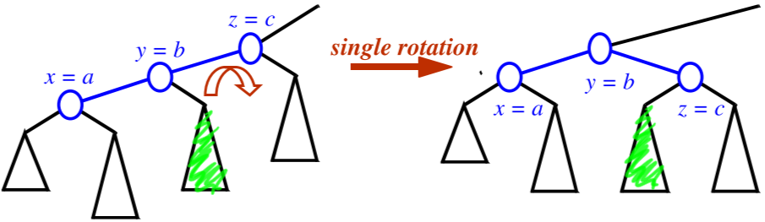**Einzel-Rotation:**

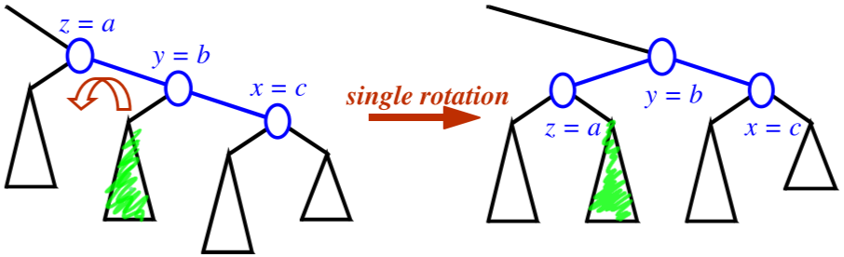

**Doppel-Rotation Variante 1:**

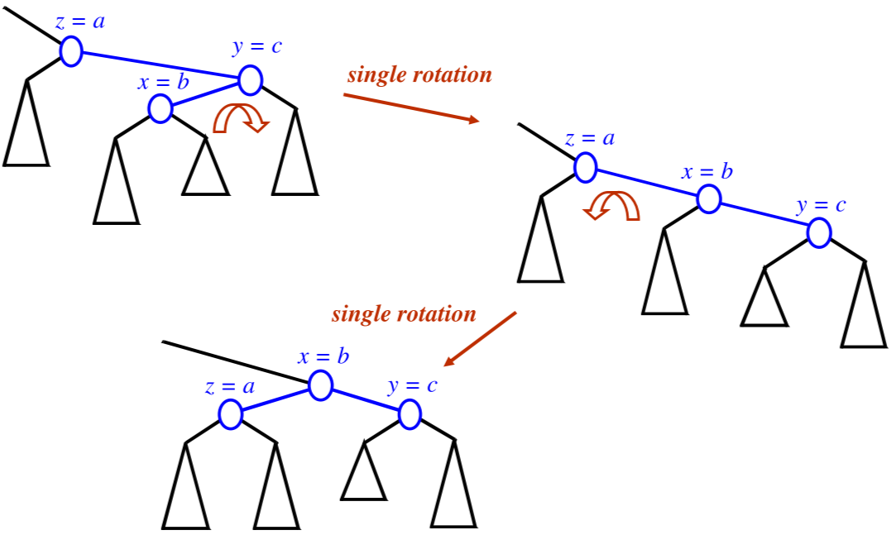

**Doppel-Rotation Variante 2:**

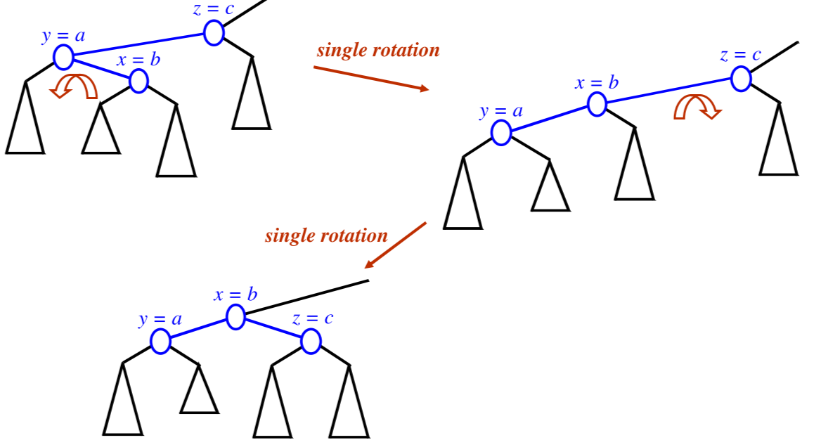

**Cut/Link:**

1. Den zu balancierenden Baum in 7 Teile aufteilen.  
   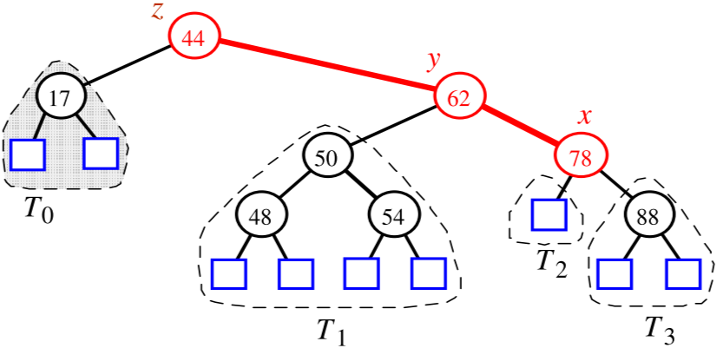
2. Nummerierung der Teile in Inorder Traverierung  
   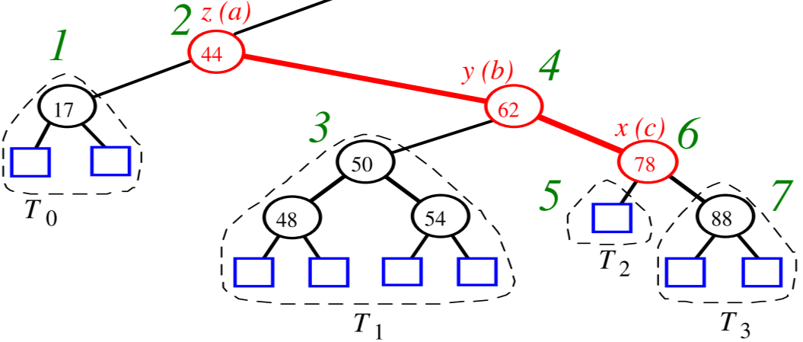
3. Array mit 7 Elementen erstellen und Bäume einfügen  
   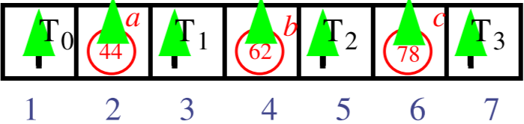
4. Baum wiederherstellen  
   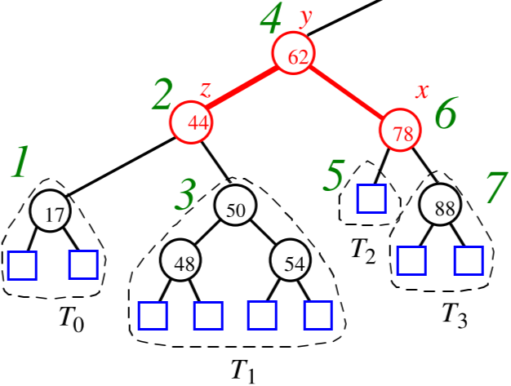

## splay tree

Sind binäre Such-Bäume welche nicht balanciert sein müssen. Der gleiche Key mit unterschiedlichen Values kann an verschiedenen Orten gespeichert sein. Keys gespeichert im linken Teilbaum von v sind kleiner oder gleich wie der Key in v. Nach jeder Operation wird eine Rotation durchgeführt.

**Rotation:**

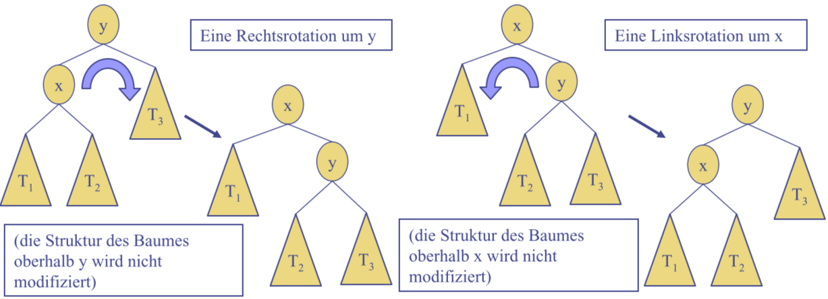

**Splaying:**

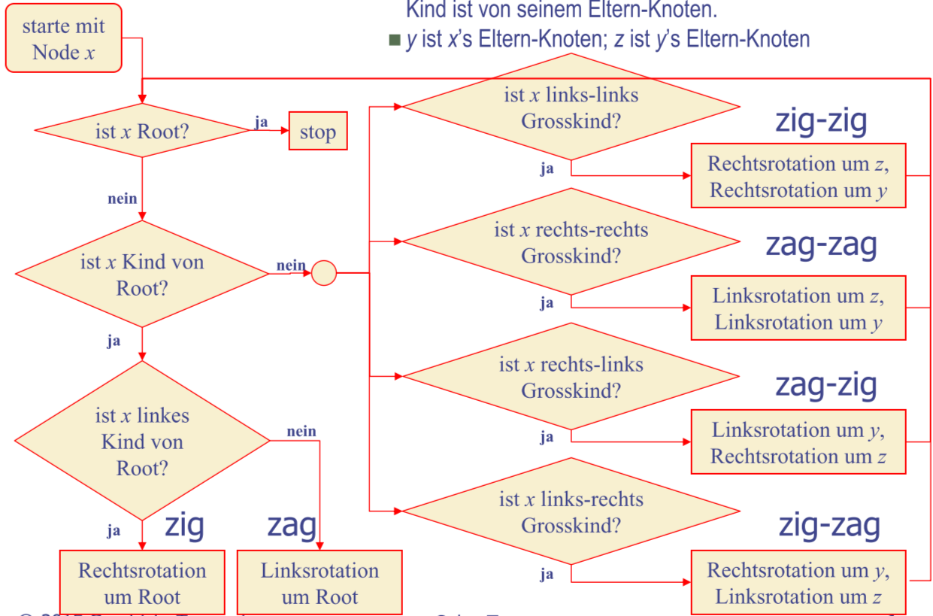

**Löschen:**

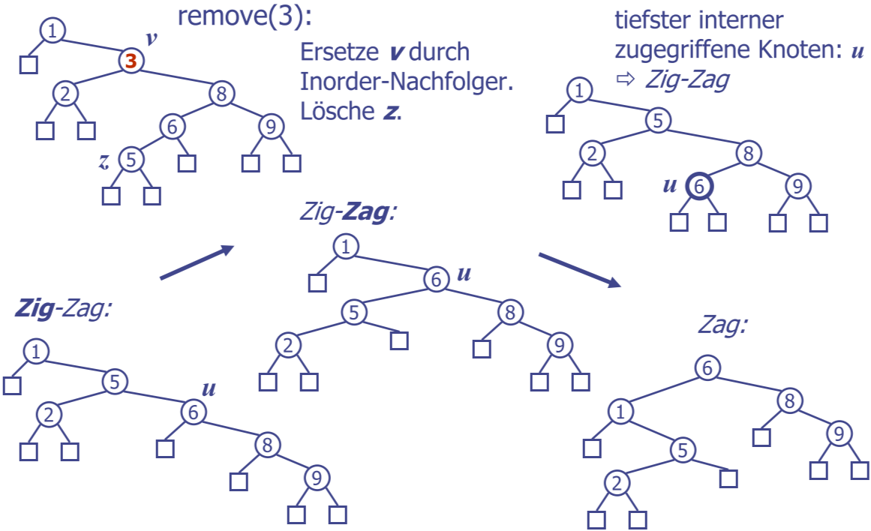

# sortierung

## merge sort

Liste in der Hälfte aufteilen bis nur noch zwei Elemente in Liste sind und diese sortieren. Mit anderer gleich grosser Liste zusammenfügen und sortieren.

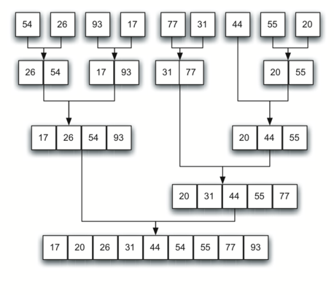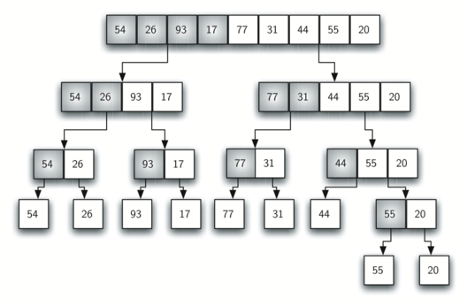

**Laufzeit: $O(n log n)$**

**Höhe:** Höhe des Merge-sort Baumes ist $O(log n)$

## quick sort

List mit einem Pivot teilen und restliche Elemente in zwei Unter-Arrays teilen, die entweder grösser oder kleiner als Pivot sind. Quicksort rekursiv auf beide Unter-Arrays aufrufen.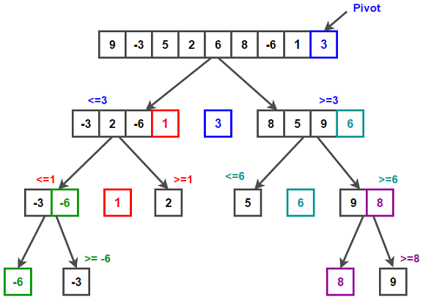

**Laufzeit: $O(n log n)$**  bis zu $O(n^{2})$

## sorting lower bound

Viele Sortier-Algoritmen sind vergleichsbasiert. Diese sortieren durch Vergleiche zwischen Paaren von Objekten. Es soll eine untere Grenze (Lower Bound) der Laufzeit hergeleitet werden für alle Algorithmen, welche Vergleiche benutzen um n Elemente x1, x2, …, xn zu

sortieren. //todo

## bucket sort

Es werden soviele Buckets wie Elemente des Array erstellt. Die Elemente des Arrays werden dann in den Buckets verteilt und danach werden die Buckets mit Insertion Sort sortiert.

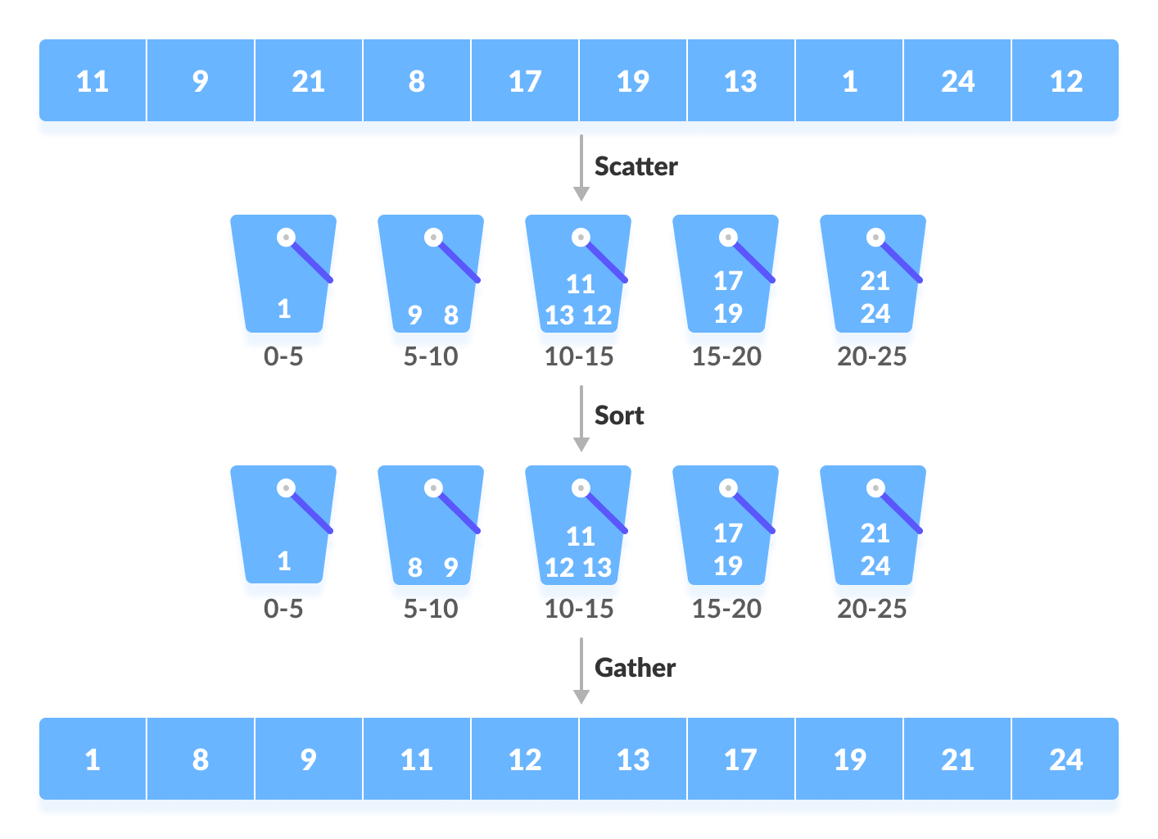

**Eigenschaften:** Die Keys werden als Indices in einem Array benutzt und können somit nicht beliebige Objekte sein. Es ist kein externer Comparator nötig.

## radix sort

Radix-Sortierung ist ein Sortieralgorithmus, der die Elemente sortiert, indem er zunächst die einzelnen Ziffern desselben Stellenwerts gruppiert. Anschließend werden die Elemente nach ihrer aufsteigenden/absteigenden Reihenfolge sortiert.

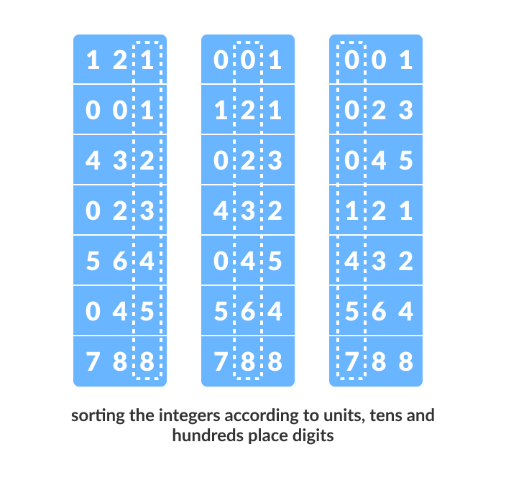

# pattern matching

**Gegeben:** Strings T (Text) mit Länge n und P (Pattern) mit Länge m. Das Pattern-Matching Problem besteht darin, einen Substring in T zu finden, der mit P übereinstimmt.

**Brute Force Pattern:** Dieser Algorithmus vergleicht das Pattern P mit dem Text T für jede mögliche Position von P relativ zu T, bis entweder eine Übereinstimmung gefunden wurde oder alle möglichen Platzierungen des Patterns ausprobiert wurden. O(nm)

## boyer-moore algorithmus

Der Boyer-Moore-Algorithmus basiert auf 2 Heuristiken:

1. **Looking-Glass Heuristik:** Vergleiche P mit einer Subsequenz von T. Starte dabei am Ende des Patterns
2. **Character-Jump Heuristik:** Falls bei T[i] = c keine Übereinstimmung:
   * Falls P das Zeichen c enthält, verschiebe P bis das letzte Auftreten von c in P mit T[i] übereinstimmt
   * Sonst, verschiebe P bis P[0] mit T[i+1] übereinstimmt

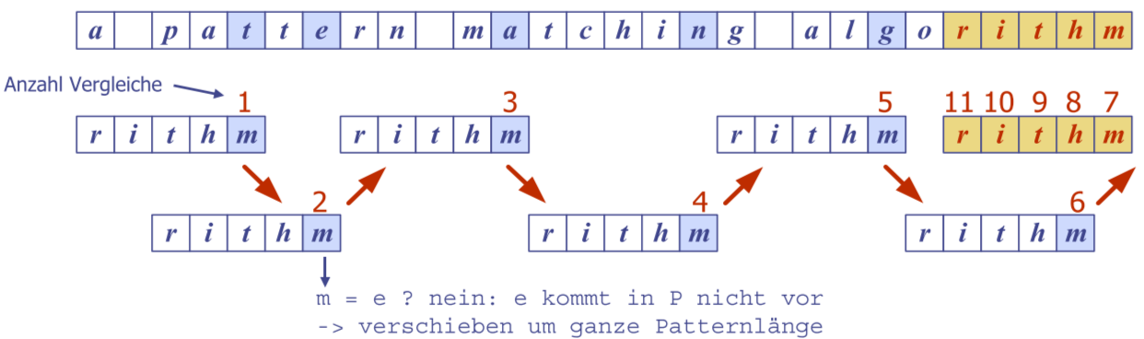

Ist bereits das erste verglichene Textsymbol ein Symbol, das im Muster überhaupt nicht vorkommt, so kann das Muster um m Positionen hinter dieses Symbol weitergeschoben werden.

**Last Occurence:** Analysiert das Pattern P und das Alphabet Σ, um das letzte Vorkommen eines Buchstaben zu finden.

**Beispiel: $Σ=\left\{a,b,c,d\right\}, P=abacab$**

|  |  |  |  |  |
| --- | --- | --- | --- | --- |
| c | a | b | c | d |
| L(c) | 4 | 5 | 3 | -1 |

## kmp algorithmus

Der Knuth-Morris-Pratt Algorithmus vergleicht das Muster gegen den Text von links-nach-rechts, aber schiebt das Muster intelligenter als der Brute-Force Algorithmus. Bei Nichtübereinstimmung: was ist das Maximum um das Muster zu verschieben um redundante Vergleiche zu vermeiden?

**Preprocessing:** Ein Algorithmus sucht nach Übereinstimmungen von Präfixes des Musters im Muster selbst.

1. Bestimmen aller Ränder aller Pattern Substrings
2. Bestimmen der maximalen Länge dieser Ränder
3. F(j) entspricht der Länge des längsten Randes des Substrings

**Beispiel:** Wort «abaaba»

|  |  |  |  |  |  |  |
| --- | --- | --- | --- | --- | --- | --- |
| j | 0 | 1 | 2 | 3 | 4 | 5 |
| P(j) | a | b | a | a | b | a |
| F(j) | 0 | 0 | 1 | 1 | 2 | 3 |

**Beispiel:** abacab finden

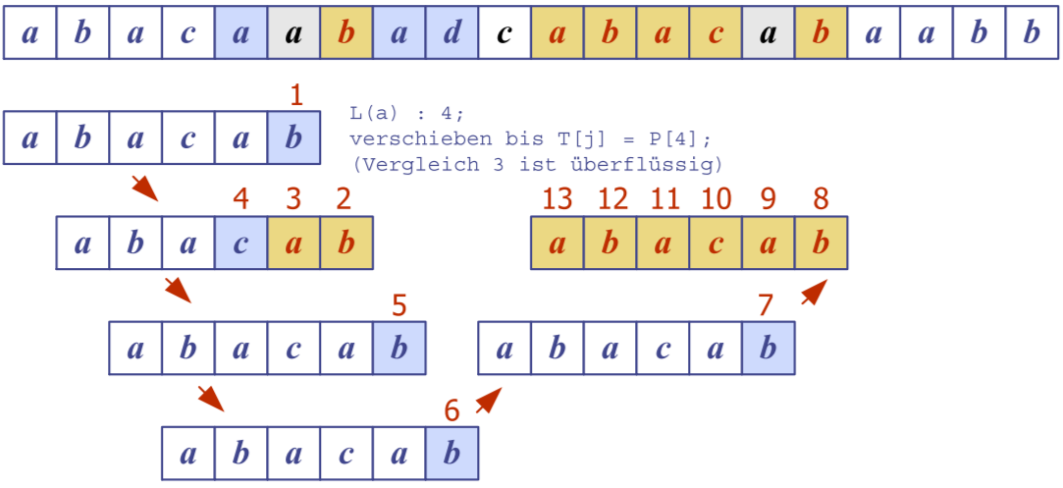

**Fehlfunktion:**

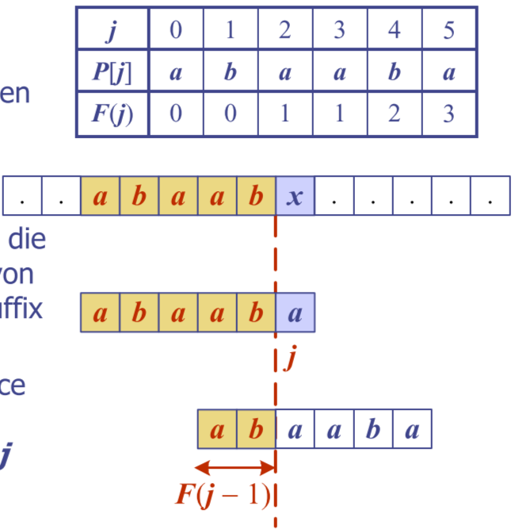

# tries

Ein Trieist eine kompakte Datenstruktur für die Repräsentation einer Menge von Strings, wie z.B alle Wörter eines Textes. Tries erlauben Pattern Matching mit einer Geschwindigkeit

welche proportional zur Grösse des Patterns ist.

**Standard-Trie:** Für eine Menge von Strings S ist ein geordneter Baum, sodass jeder ausser dem Wurzel Knoten ein Zeichen hat und die Pfade von den externen Knoten zur Wurzel die Strings von S beinhalten

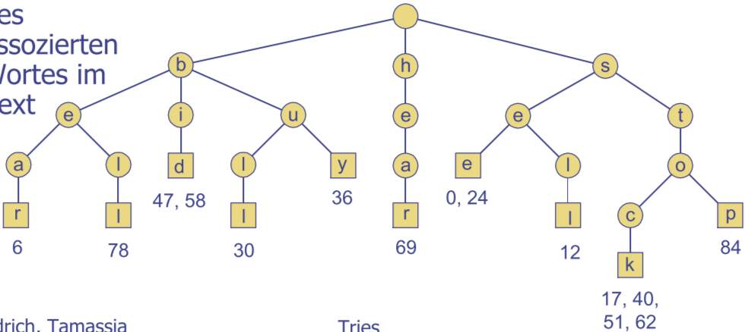

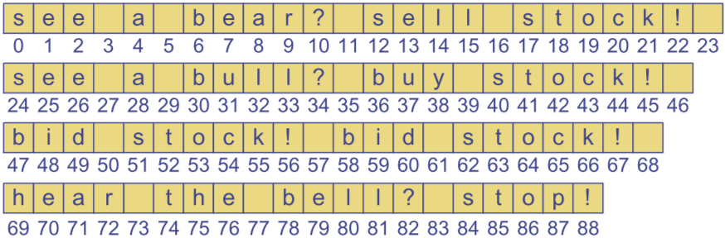

Jedes Blatt speichert die Position des assozierten Wortes im Text.

n: totale Länge der Strings in S, m: Länge des Stringparameters, d: Grösse des Alphabets

Benötigt O(n) Speicher und O(dm) für Such-/Einfüge- und Löschoperationen

**Komprimierte Trie:** Wird von einem Standard-Trie hergeleitet durch Komprimierung von Pfaden durch redundanten Knoten. Knoten speichert Indizes anstelle von Substrings. Benötigt O(s) Speicher, wobei s die Anzahl Stirngs im Array ist.

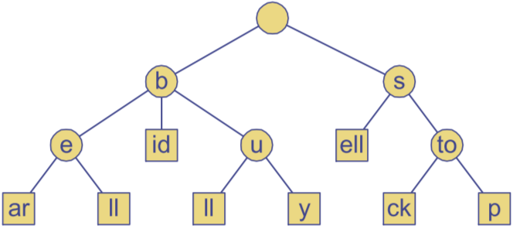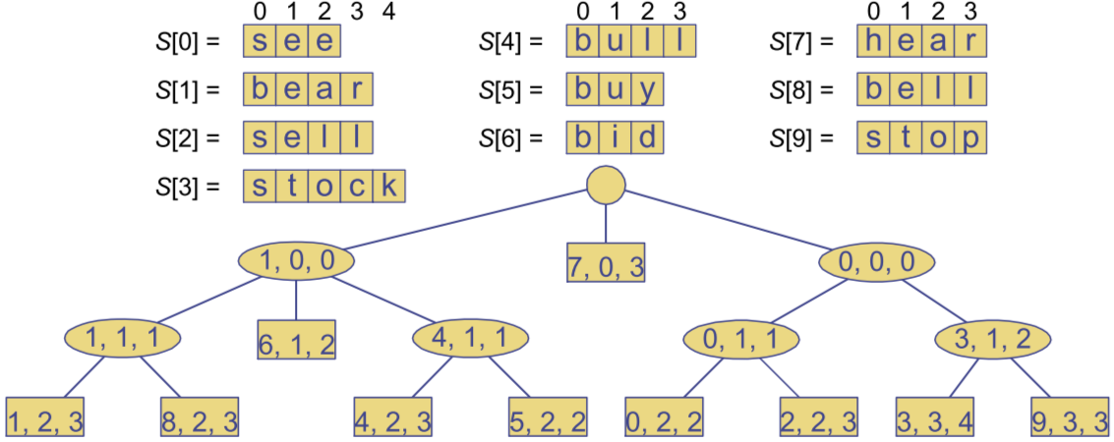

**Suffix-Trie:** Der Suffix-Trie eines Strings X ist der komprimierte Trie von allen Suffixen von X. Ein Suffix-Trie eines Strings x der Länge n über einem Alphabet der Grösse d benötigt O(n) Speicher, erlaubt Pattern Matching in X in O(dm) Zeit, wobei m die Länge des Patterns ist.

Kann in O(n) Zeit erstellt werden.

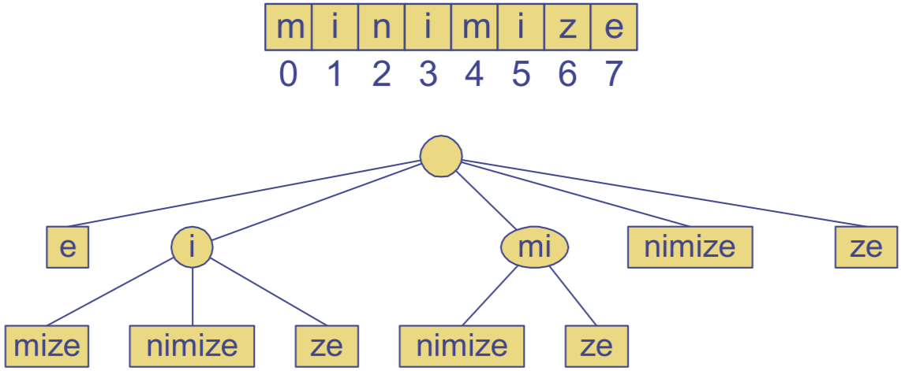

# dynamic programming

Dynamische Programmierung ist ein generelles Algorithmen-Design-Paradigma. Anwendbar auf Probleme anfänglich eine sehr grosse Laufzeit zu benötigen scheinen (möglicherweise sogar exponentiell)

**Vorraussetzung:**

* **Einfache Subprobleme:** Subprobleme können mit wenigen Variablen ausgedrückt werden (j, k, l, m, etc.)
* **Subproblem-Optimierung:** Globale Optimum kann durch optimale Subprobleme ausgedrückt werden
* **Subprobleme überlappen:** Subprobleme sind nicht unabhängig, sondern überlappen

## rucksack-problem

Gegeben sind n Gegenstände mit einem bestimmten Gewicht und Wert, und ein Rucksack mit einer bestimmten Gewichts-Kapazität. Gesucht ist die Füllung des Rucksacks, sodass der Wert der Gegenstsände maximal ist.

**Brute Force:** Alle möglichen Varianten versuchen und die beste nehmen. Laufzeit der möglichen Varianten ist exponentiell $O(2^{n})$.

**Greedy-Algorithmus:** Nimm wiederholend den Gegenstand mit grössten Verhältnis von Wert/Gewicht. Liefert eine gute Lösung, aber meist nicht die beste.

**Dynamische Programmierung:** Wir konstruieren optimale Subprobleme “bottom-up”. Probleme der Länge 1 sind einfach, somit beginnen wir mit diesen. Dann Subprobleme der Längen 2,3,… und so weiter.

**Beispiel:** Grösstmöglicher Wert für einen Rucksack mit Gewichtslimite von 5kg.

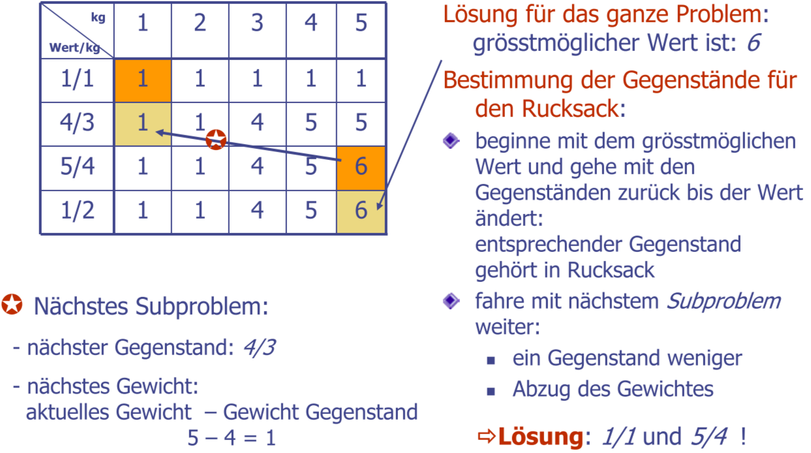

## subsequenzen

Eine Subsequenz eines Charakter-Strings $x_{1}x_{2}…x_{n-1}$ ist ein String der Form $x_{i1}x_{i2}…x_{ik}$, wobei $i_{j}<i_{j+1}$. Nicht dasselbe wie ein Substring!

**Beispiel:** String: ABCDEFGHIJ , Subsequenz wäre zum Beispiel ACEGIJK oder DFGHK, aber nicht DAGH.

**Longest Common Subsequence (LCS):** Finde die längste Subsequenz welche in X sowie in Y enthalten ist.

**Brute Force:** Aufzählung aller Subsequenzen von X. Testen welche ebenfalls Subsequenzen von Y sind. Die längste Subsequenz als Resultat wählen. Laufzeit ist exponentiell.

**Dynamische Programmierung:**

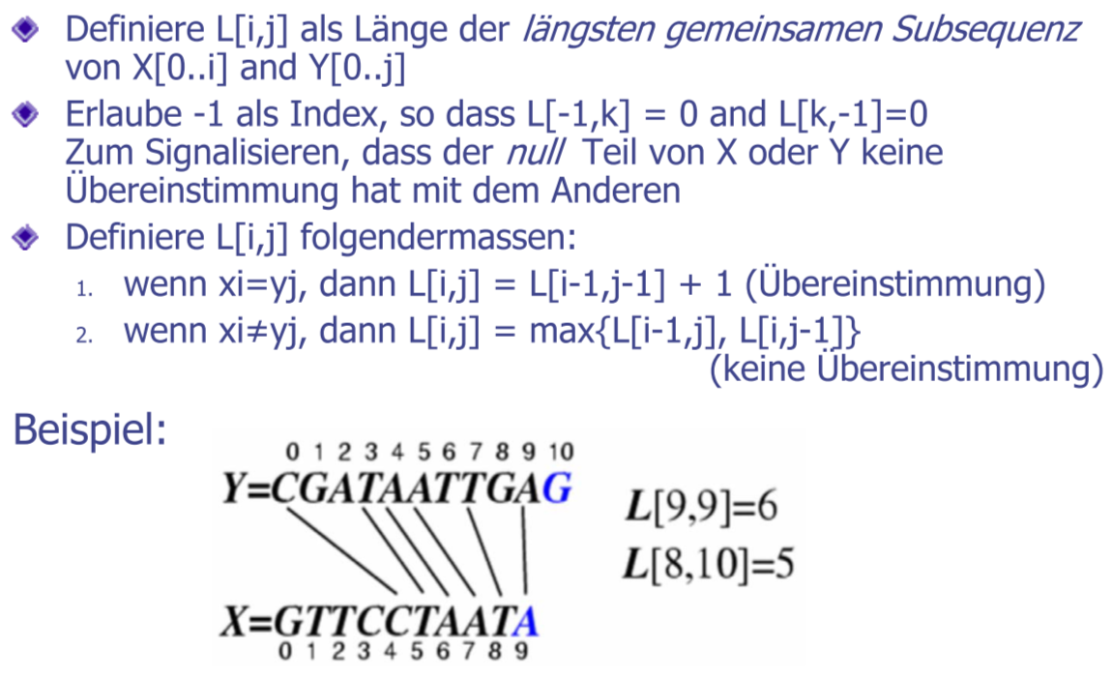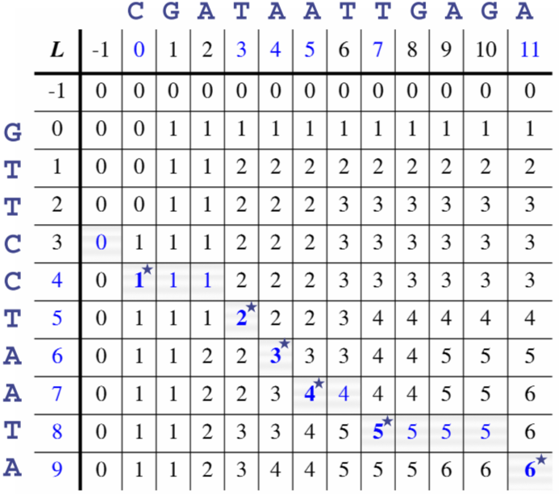

Laufzeit hier ist O(nm).

# graphen

Ein Graph ist ein Paar (V, E), wobei V ist ein Set von Vertizes (Knoten) ist und E eine Collection von Vertizes-Paaren, Kanten (engl. Edge) genannt ist. Vertizes und Kanten sind Positionen und speichern Elemente.

**Gerichtete Kanten:** Ein geordnetes Paar von Vertizes (u,v). Erster Vertex u entspricht dem Urspring, zweiter Vertex v entspricht dem Ziel z.B ein Flug)

**Ungerichtete Kanten:** Ungeordnetes Vertizes-Paar(u,v) z.B eine Flugroute

**Terminologie:**

* Kanten sind inzident (enden) an einem Vertex. (a, d und b sind indizent in V)
* Ajazente (benachbarte) Vertizes (U und V sind adjazent)
* Grad eines Vertex, Anzahl indizierter Kanten (X besitzt Grad 5)
* Parallele Kanten (h und i sind parallele Kanten)
* Schleife (j ist eine Schleife)
* Pfad ist eine Sequenz von alternierenden Vertizes und Kanten. Beginnt und endet mit einem Vertex (U, c, W, e, X, g, Y, f, W, d, V)
* Einfacher Pfad ist ein Pfad, so dass alle seine Vertizes und Kanten unterschiedlich sind (V, b, X, h, Z)
* Zyklus ist eine zirkuläre Sequenz alternierender Vertizes/Kanten
* Einfacher Zyklus ist ein Zyklus, so dass alle Vertizes und Kanten unterschiedlich sind

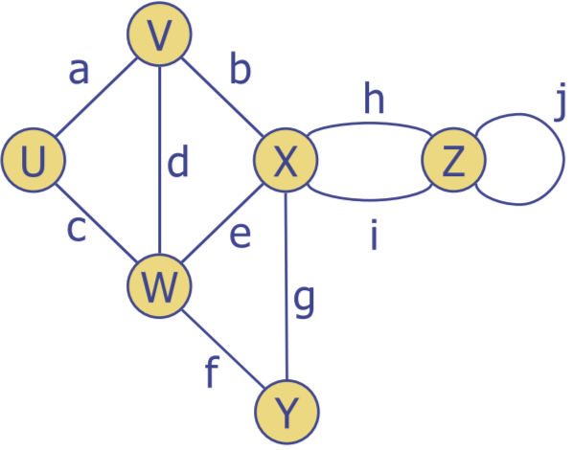 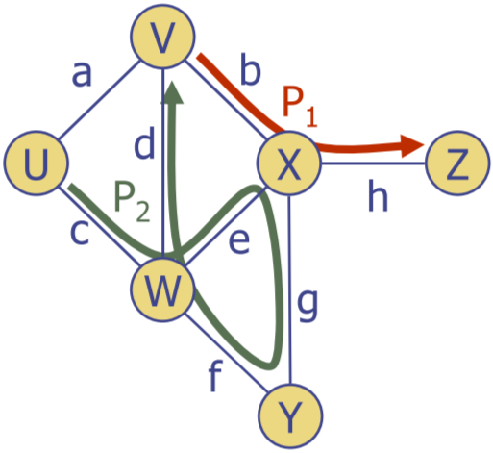 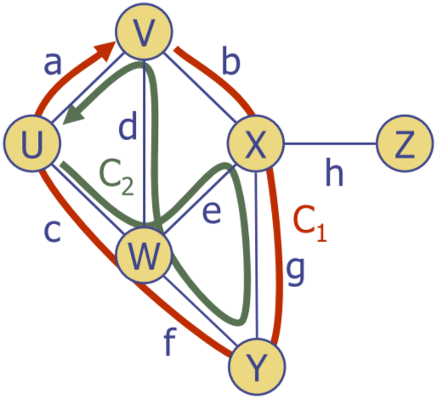

**Eigenschaften:** Jede Kante wird zweimal gezählt $\sum_{v}{\deg\left(v\right)=2m}$. In einem ungerichteten Graphen ohne Schleifen und ohne parallele Kanten gilt: $m≤\frac{n(n-1)}{2}$

**Beispiel:** n: Anzahl Vertizes, m: Anzahl Kanten, deg(v): Grad von Vertex v

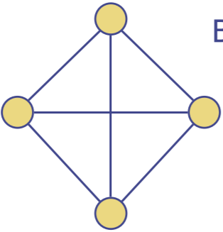n = 4

m = 6

deg(v) = 3

**Kanten-Listen Struktur:**

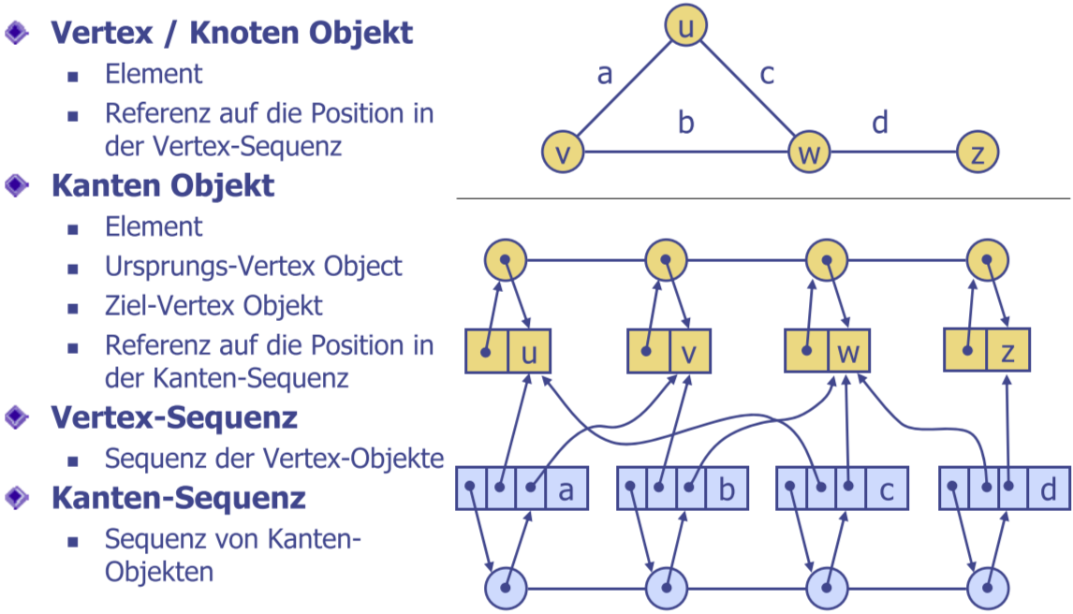

**Adjazent-Listen Struktur:**

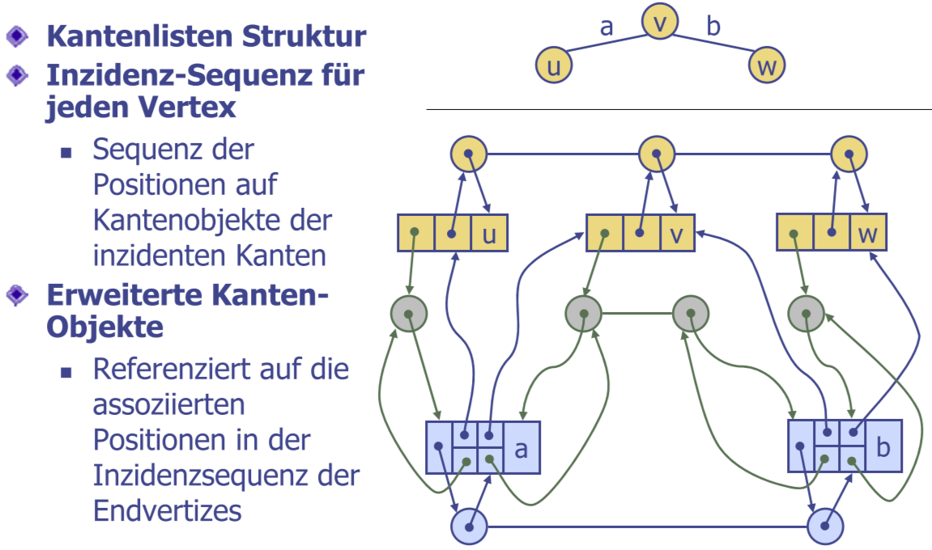

**Adjazenz-Matrix Struktur:**

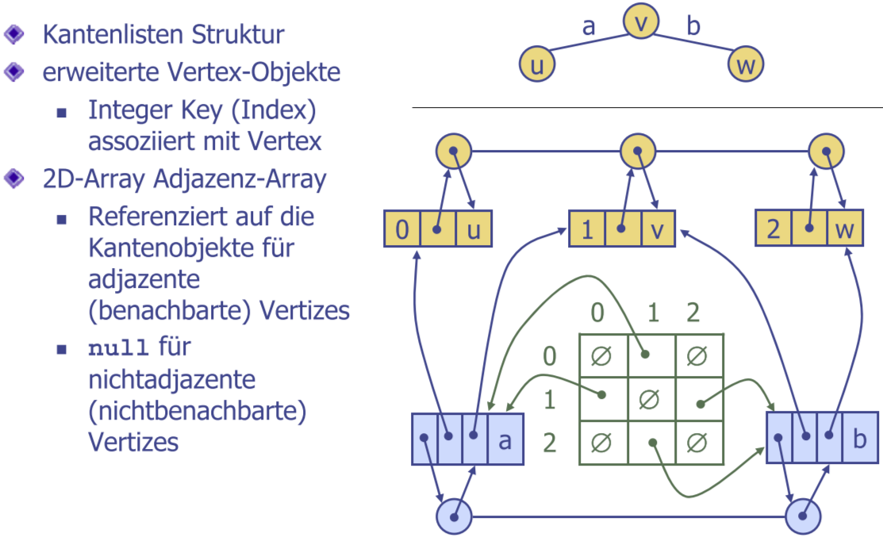

**Performance:**

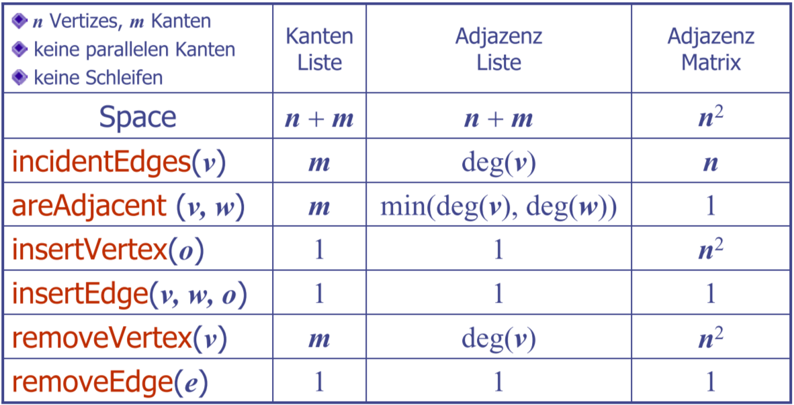

# depth first search (DFS)

Depth-First Search (DFS) ist eine Technik für die Traversierung eines Graphen. Eine DFS Traversierung eines Graphen G besucht alle Vertizes und Kanten von G und bestimmt, ob G verbunden ist, berechnet / bestimmt die verbundenen Komponenten von G und berechnet einen aufspannenden Wald von G. DFS auf einem Graphen mit n Vertizes und m Kanten

benötigt O(n + m) Zeit. DFS kann man auch erweitern, um andere Graphenprobleme zu lösen: Finden und Ausgeben eines Pfades zwischen zwei gegebenen Vertizes und Finden von Zyklen in Graphen.

**Beispiel:**

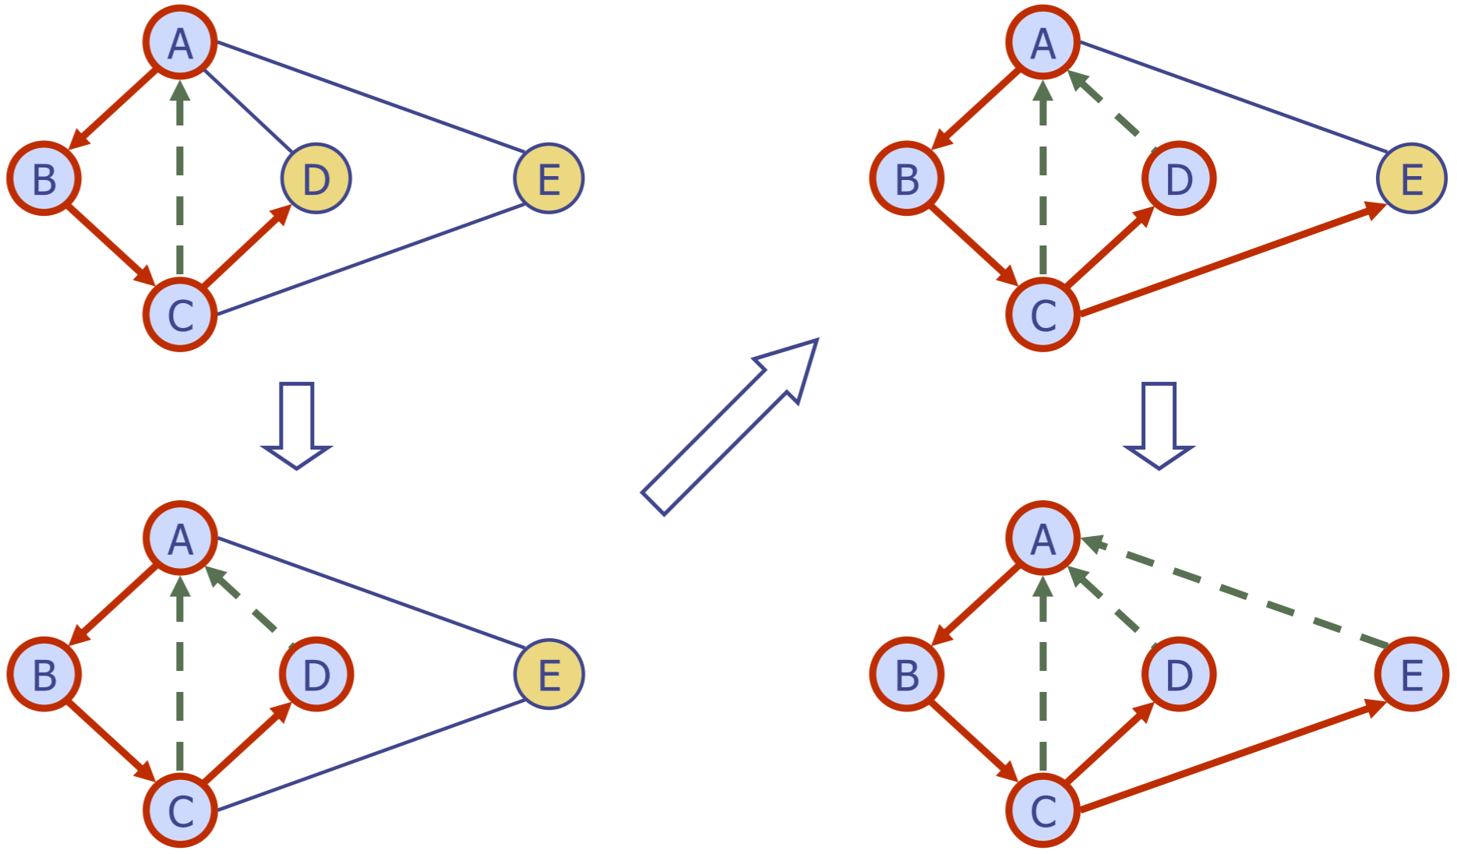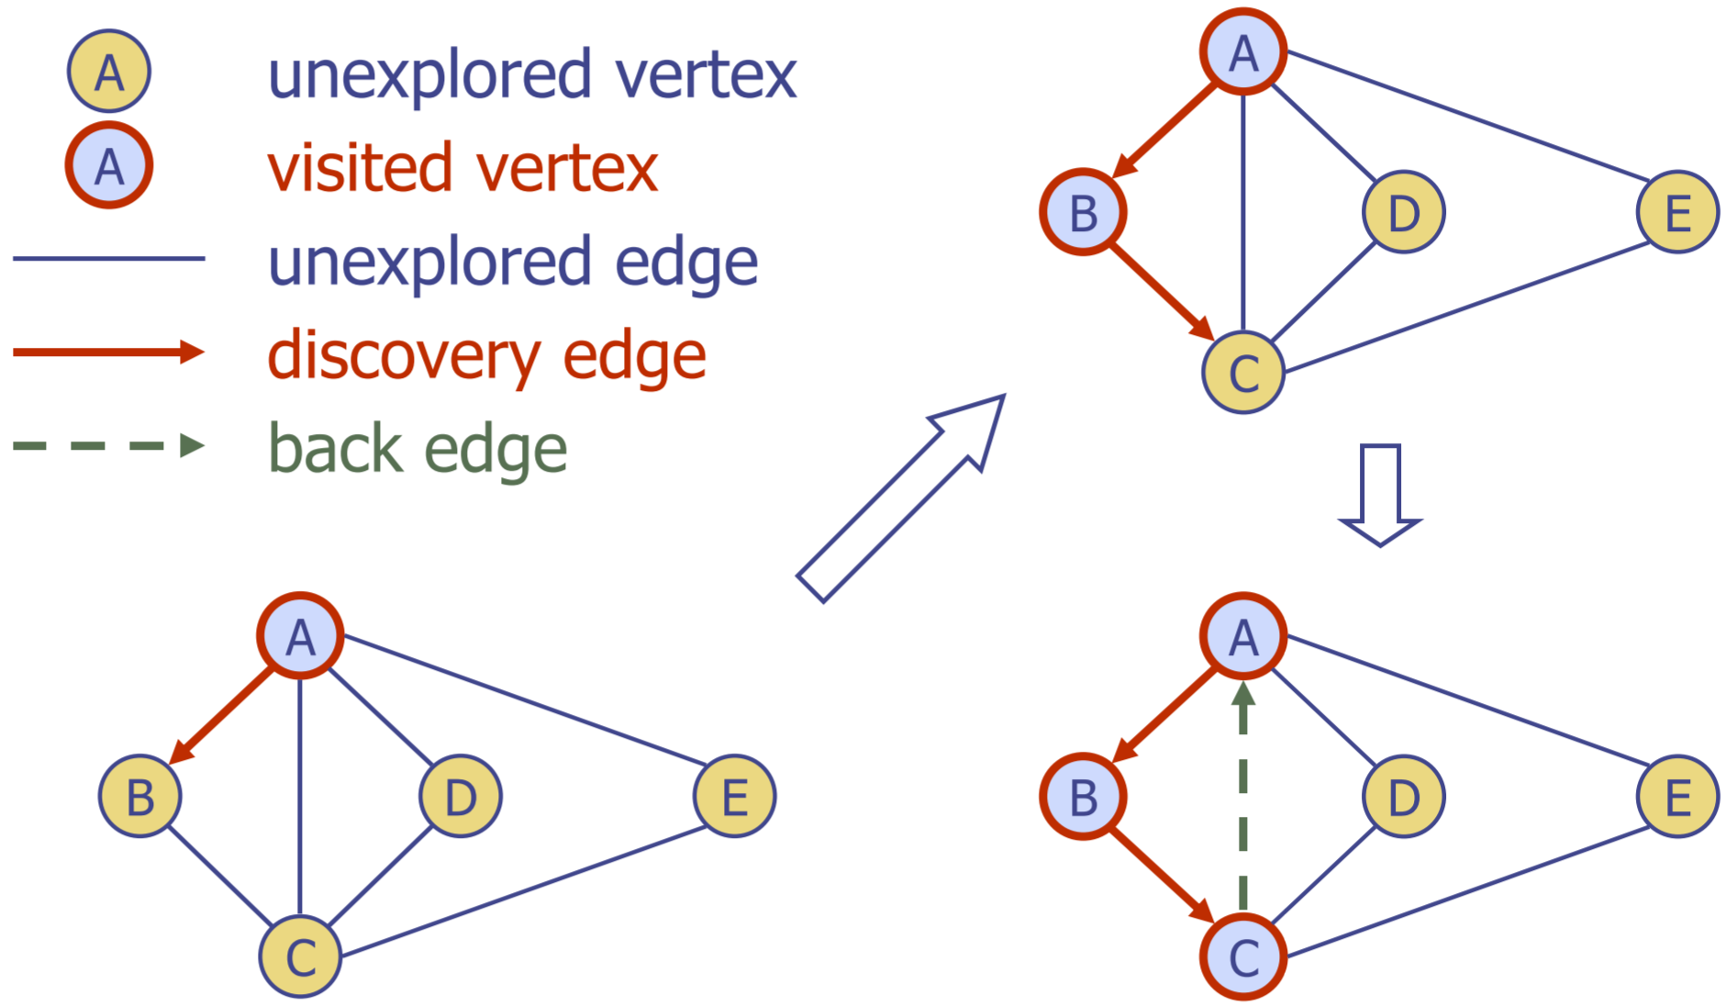

**DFS und Labyrinth:** Der DFS Algorithmus ähnelt der klassischen Strategie zur Erkundung eines Labyrinths. Wir markieren jede besuchte Kreuzung, Ecke und Sackgasse (Vertex), markieren jeden besuchten Korridor (Kante) und wir notieren den Rückweg zum Eingang (Start Vertex)

(Rekursion auf dem Stack)

**Eigenschaften von DFS:**

* DFS(G, v) besucht alle Vertizes und Kanten in der verbundenen Komponente von G beginnend bei v
* Die von DFS(G, v) markierten, besuchten Kanten bilden einen aufspannenden Baum für die verbundene Komponente von G beginnend bei v

**Analyse von DFS:**

* Setzen/Lesen eines Vertex-/Kanten-Labels benötigt O(1) Zeit.
* Jeder Vertex wird zweimal markiert (Zuerst Unexplored, dann Visited)
* Jede Kante wird zweimal markiert (Unexplored, dann Discovery oder Back)

# BREADTH first search (bFS)

Gleich wie im DFS mit dem Unterschied, dass man einen Pfad mit minimalen Anzahl Kanten zwischen 2 Vertizes finden kann.

**Beispiel:**

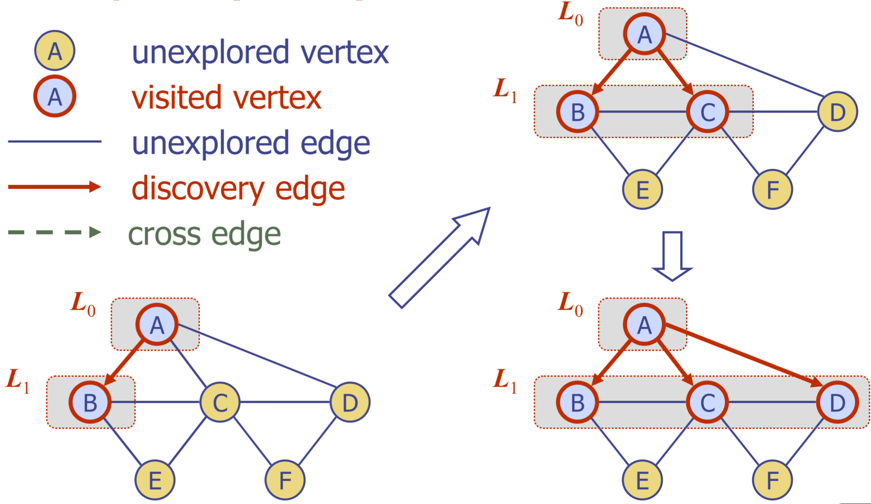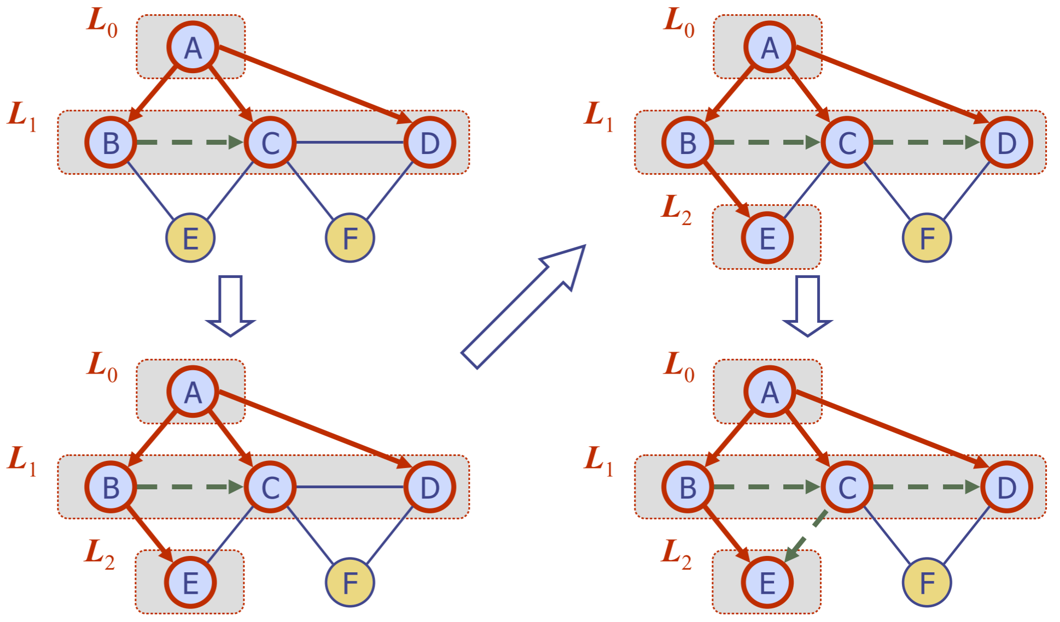

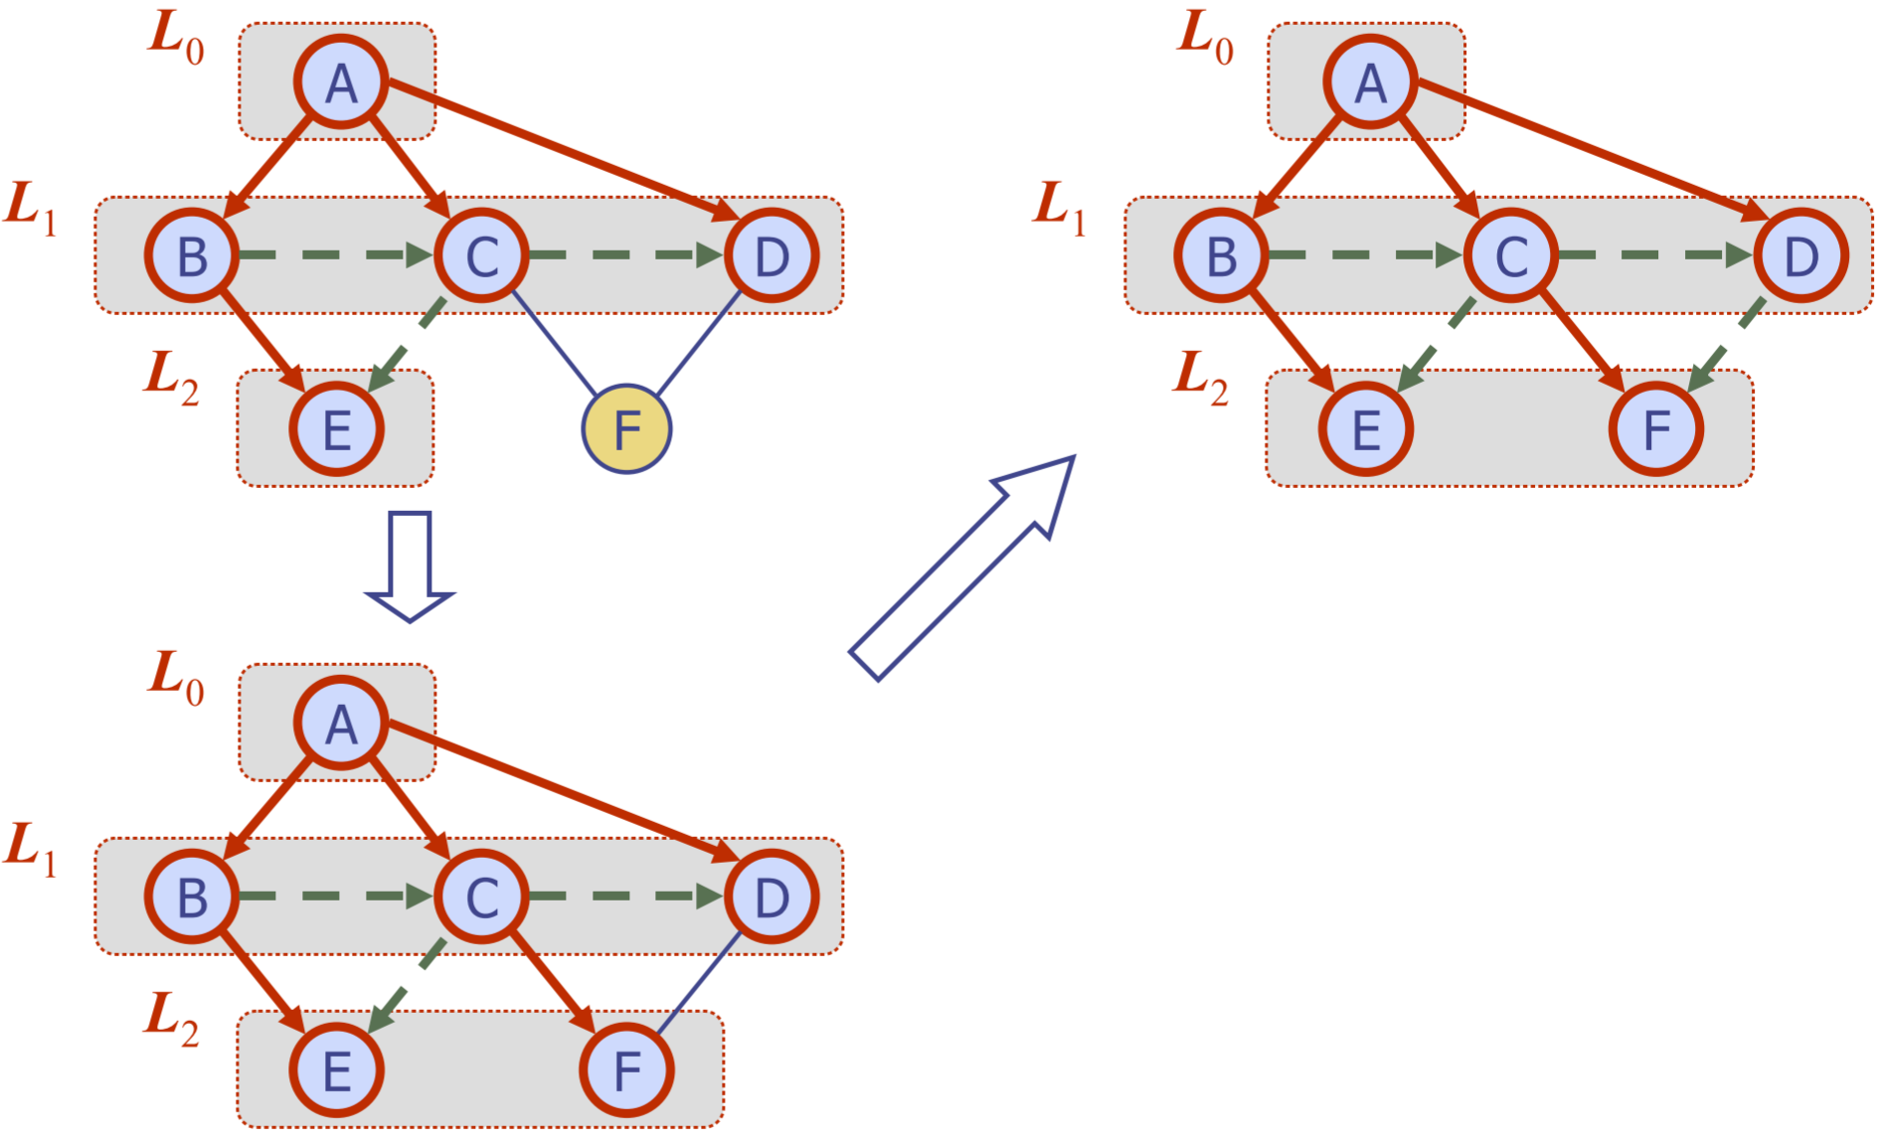

**Eigenschaften: $G_{s}$** : verbundene Komponente von s (s: Start-Vertex)

* BFS(G, s) besucht alle Vertizes und Kanten in G
* Die Discovery-Kanten von BFS(G, s) bilden einen aufspannenden Baum $T_{s}$ von $G_{s}$
* Für jeden Vertex v in $L_{i}$ gilt: der Pfad in $T_{s}$ von s nach v besitzt i Kanten. Jeder Pfad von s nach v in $G_{s}$ besitzt mindestens i Kanten.

**Analyse von DFS:**

* Setzen/Lesen eines Vertex-/Kanten-Labels benötigt O(1) Zeit.
* Jeder Vertex wird zweimal markiert (Zuerst Unexplored, dann Visited)
* Jede Kante wird zweimal markiert (Unexplored, dann Discovery oder Cross)
* eder Vertex wird einmal in die Sequenz $L_{i}$ eingetragen.

**Applikationen:** Bestimmen der verbundenen Komponenten von G, eines aufspannenden Waldes von G, eines einfachen Zyklus in G oder bestimmen ob G ein Wald ist.

**DFS vs BFS:**

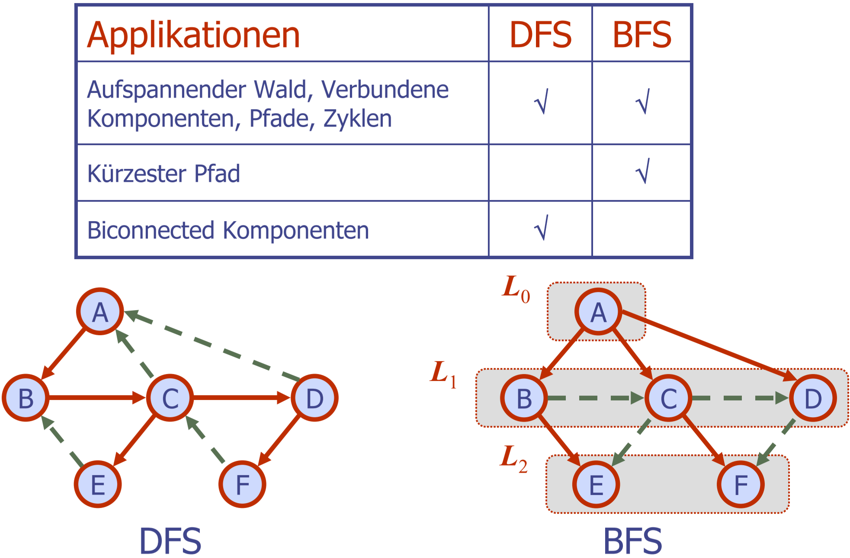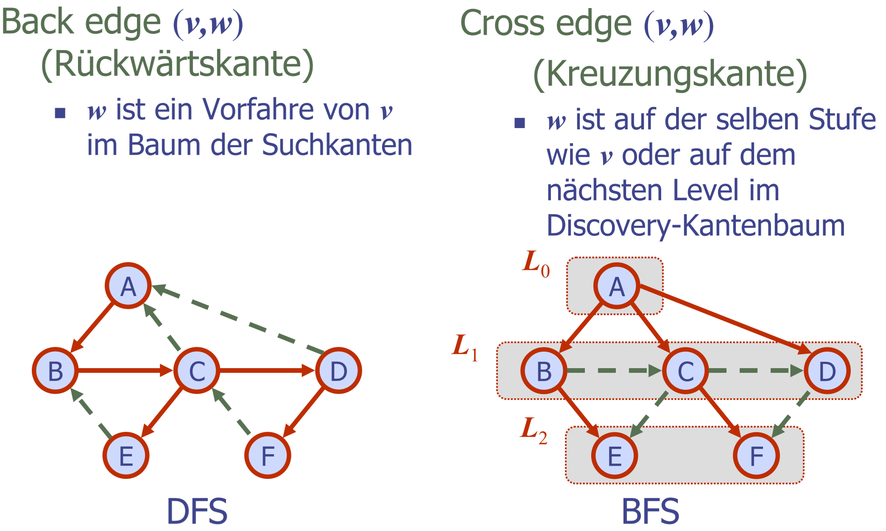

# diagraphs (directed graphs)

Ein gerichteter Graph (Directed Graph / Digraph) ist ein Graph, dessen Kanten alle gerichtet sind (Einbahnstrassen, Flüge, Task Scheduling, etc.). Ein Digraph ist: G = (V,E) derart, dass jede Kante geht nur in eine Richtung geht. Kante (a,b): geht von a nach b, aber nicht b nach a.

Wenn G einfach ist: m ≤ n(n-1). Wenn In- und Out-Kantenin separaten Adjazenz Listen sind:

Laufzeit für Zugriff auf In- und Out-Kanten proportional zur Grösse der Listen.

**Gerichtete Tiefensuche:** Wir können die TraversierungsAlgorithmen (DFS und BFS) für Digraphen spezialisieren, indem Kanten nur entlang ihrer Richtung traversiert werden Im gerichteten DFS-Algorithmus haben wir vier Typen von Kanten.

* Baumkanten (discovery): Kante eines Waldes
* Rückkanten (back): Verbindung zu einem Vorgänger
* Vorwärtskanten (forward): Verbindung zu einem Nachfolger im Baum
* Krezungskanten (cross): Alle übrigen Kanten

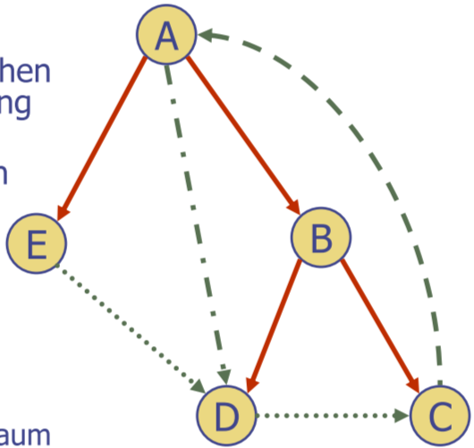

**Beispiel:**

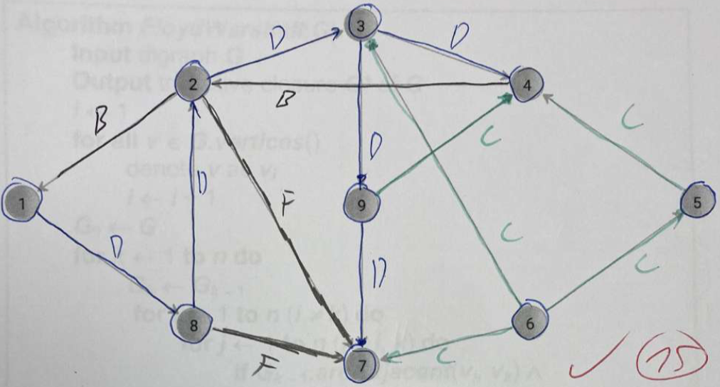

**Erreichbarkeit:** DFS Baum mit Wurzel v: Vertizes erreichbar von v durch gerichtete Pfade

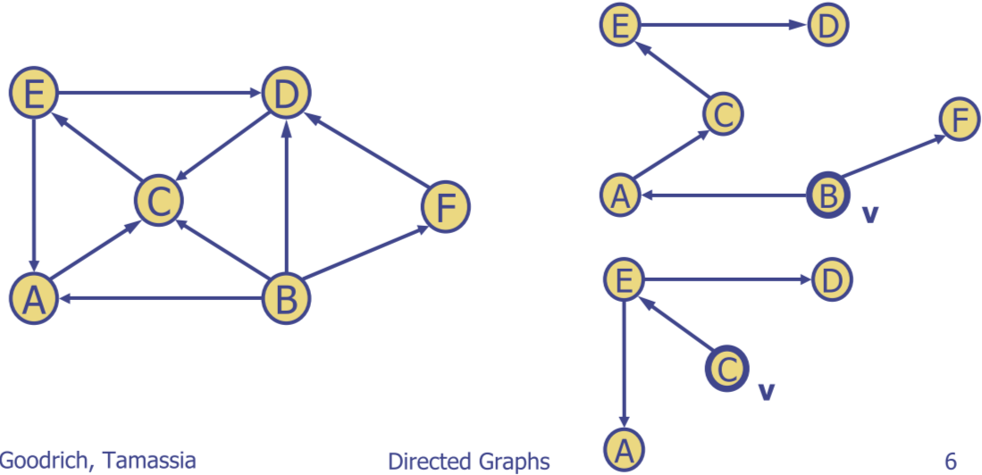

**Strong Connectivity:** Jeder Vertex kann alle anderen Vertizes erreichen

**Strong Connectivity Algorithmus:** Wähle einen Vertex v in G. Führe eine Tiefensuche von v in G durch. Wenn es einen unbesuchten Vertex w gibt, return false. G’ sei G mit umgekehrten Kanten, Führe eine Tiefensuche von v in G’. Wenn es einen unbesuchten Vertex w gibt, return false. Laufzeit O(n+m)

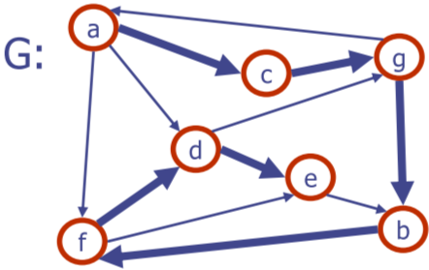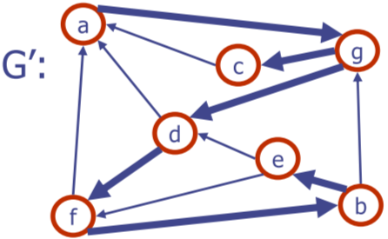

**Transitiver Abschluss:** Gegeben ist ein Diagraph G: Der transitive Abschluss von G ist der Diagraph G* sodass G* die gleichen Vertizes wie G hat und wenn G einen gerichteten Pfad von u nach v hat ($u≠v$), dann hat G* eine gerichtete Kante von u nach v. Der transitive Abschluss stellt die gesamt Erreichbarkeitsinformation über einen Diagraph zur Verfügung

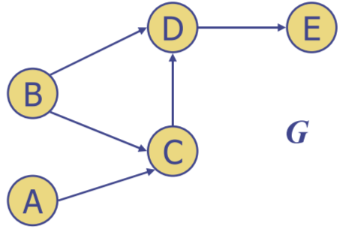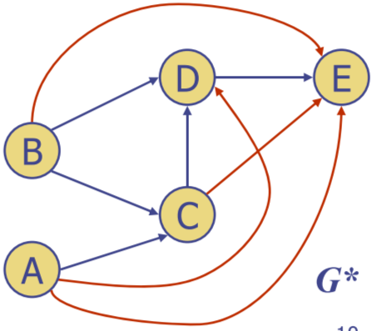

**Floyd-Warshall Algorithmus:** Nummerierung der Vertizes 1 bis n. Beachte nur Pfade mit Vertizes 1 bis k als Zwischenvertex. Alle Nodes, die auf k zeigen, müssen auch auf die Nodes zeigen, auf das k zeigt.

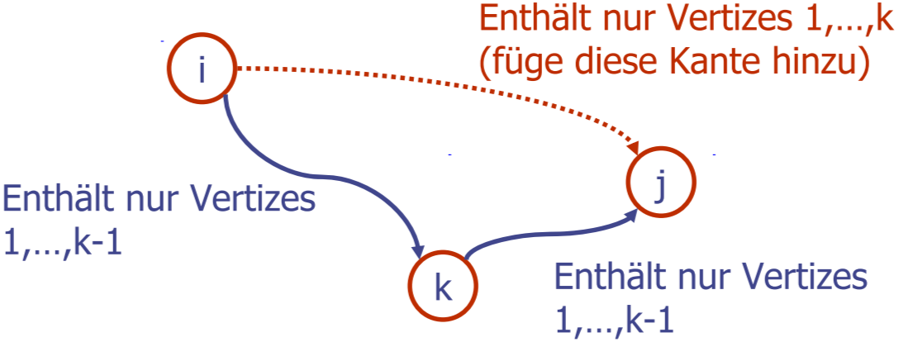

**DAG und topologische Ordnung:** Ein gerichteter azyklischer Graph (Directed Acyclic Graph) ist ein Digraph, der keine gerichtete Zyklen enthält. Eine topologische Ordnung eines Digraphs ist definiert durch die Nummerierung $v_{1},…,v_{n}$ der Vertizes, sodass für jede Kante ($v_{i},v_{j}$) gilt: $i<j$.

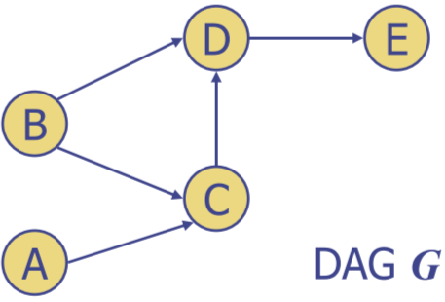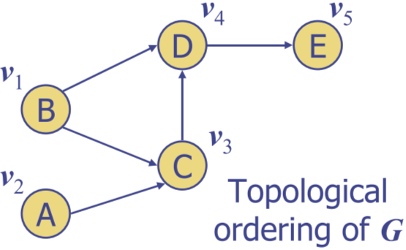

# shortest path trees

**Gewichtete Graphen:** In einem Gewichteten Graphen hat jede Kante einen assoziierten nummerischen Wert, das sog. Gewichtder Kante Kanten-Gewichte können z.B. Distanzen, Kosten, etc. repräsentieren (Flugrouten).

**Kürzester Pfad:** Gegeben sei ein gewichteter Graph mit zwei Vertizes u und v. Wir möchten den Weg mit dem kleinsten totalen Gewicht zwischen u und v finden. Die Länge des Pfades ist die Summe der Gewichte seiner Kanten

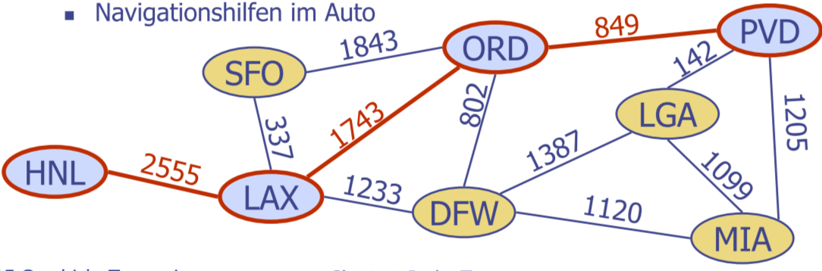

**Eigenschaft:** Ein Teilweg eines kürzesten Weges ist selbst auch ein kürzester Weg. enschaft 2: Es existiert ein Baum von kürzesten Wegen von einem Start-Vertex zu

allen anderen Vertizes.

**Dijkstra Algorithmus:** Die Distanz eines Vertex v zu einem Vertex s ist die Länge des kürzesten Pfades zwischen s und v. Dijkstra’s Algorithmus berechnet die Distanzen zu allen Vertizes von einem Start-Vertex s aus. Annahmen: Der Graph ist verbunden, die Kanten sind ungerichtet, die Kantengewichte sind nicht negativ

**Kanten Relaxation:** Schauen wir eine Kante e =(u,z) an, so dass u der soeben der Wolke hinzugefügte Vertex ist und z nicht in der Wolke ist. Die Relaxation einer Kante e aktualisiert die Distanz d(z) wie folgt: d(z) = min( d(z) , d(u) + weight(e))

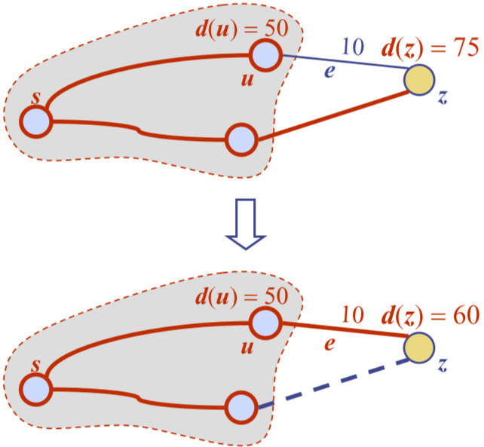

**Beispiel:**

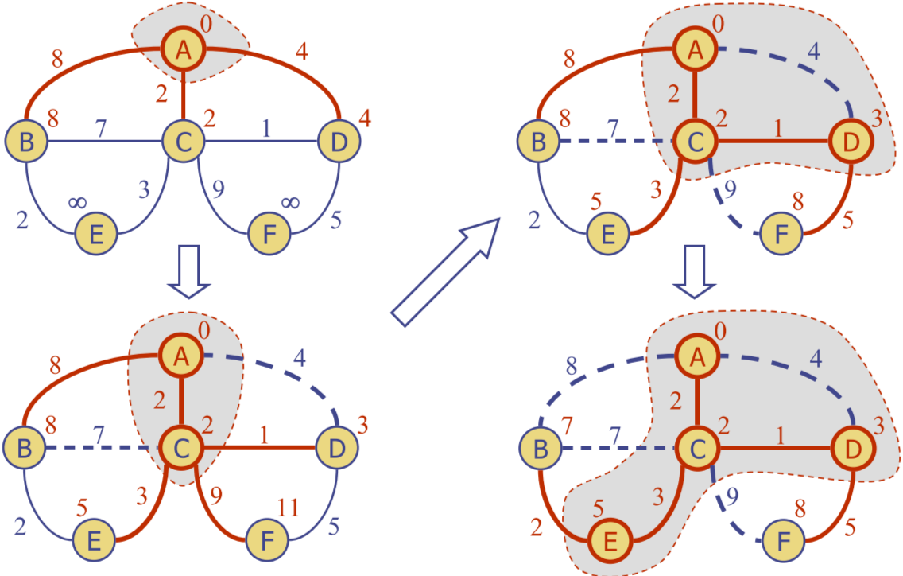 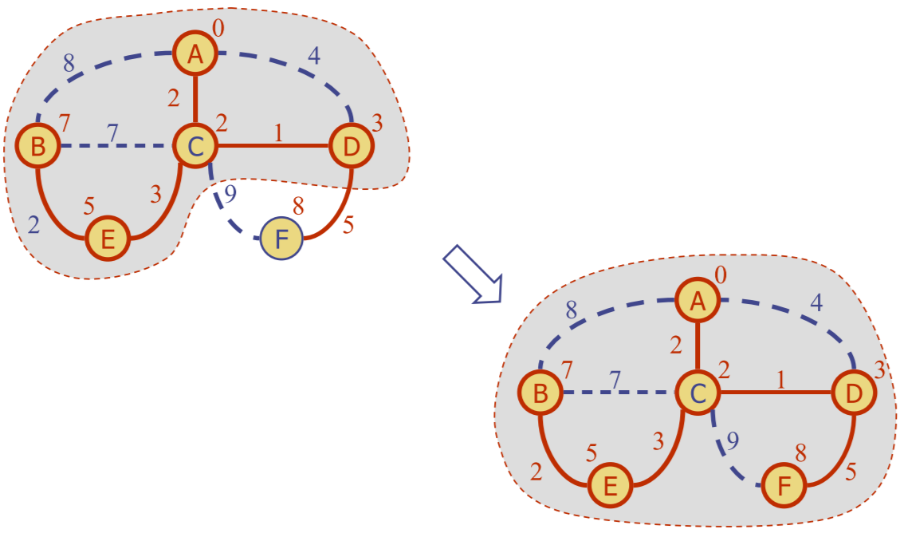

**Analyse des Dijkstra Algorithmus:** Priority Queue Operationen: Jeder Vertex wird einmal in die Priority Queue eingefügt und einmal gelöscht, wobei jedes Einfügen oder Löschen O(log n) Zeit benötigt. Der Schlüssel eines Vertex w in der Priority Queue wird maximal deg(w) mal geändert, wobei jede Änderung O(log n) Zeit benötigt Dijkstra’s Algorithmus läuft in O((n +m) log n) Zeit, vorausgesetzt dass der Graph mit einer Adjazenz-Listen-Struktur implementiert ist

**Negative Gewichte:** Dijkstra’s Algorithmus basiert auf der Greedy (gierig) Methode. Wenn ein Vertex mit einer Kante miteinem Gewicht < 0 später der Wolke hinzugefügt wird, bringt dies die Distanzen für die Vertizes durcheinander.

**Beispiel:** Distanz von C ist 1, aber es ist schon in der Wolke mit d(C) = 5

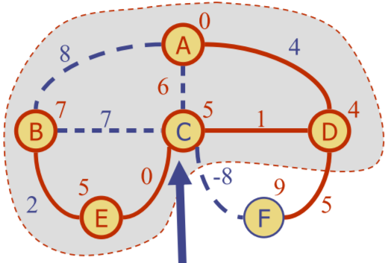

**Bellman-Ford Algorithmus:** Funktioniert auch mit negativ-gewichteten Kanten.

Voraussetzung: gerichtete Kanten und keine negativgewichtete Schlaufen. Iteration i findet alle kürzesten Pfade welche i Kanten benutzen. Laufzeit: O(nm)

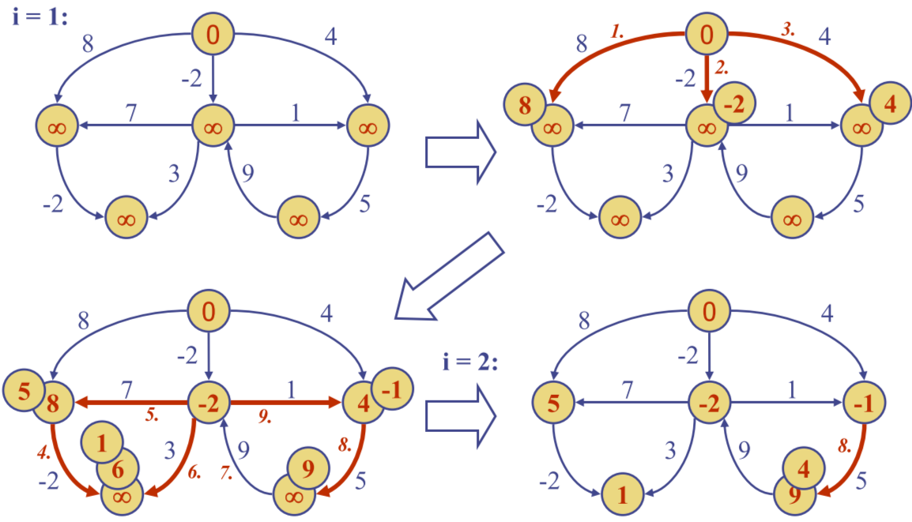

**DAG-basierter Algorithmus:** Funktioniert auch mit negativ-gewichteten Kanten

Benutzt eine topologische Reihenfolge Benutzt keine ausgefallenen Datenstrukturen Ist viel schneller als Dijkstra’s Algorithmus. Laufzeit: O(n+m)

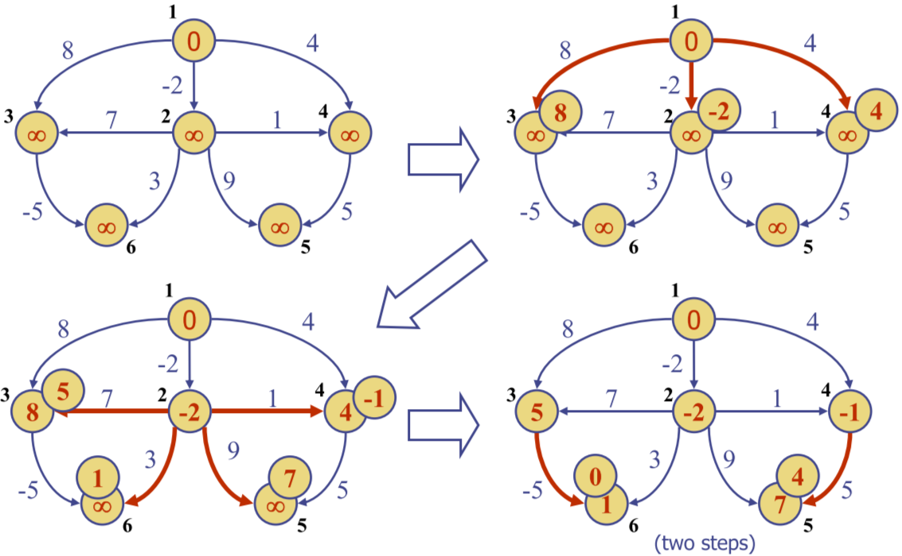

# minimum spanning tree

Aufspannender Subgraph, da Subgraph eines Graphen G beinhaltend alle Vertizes von G

Aufspannender Baum, da Aufspannender Subgraph, der selbst ein (freier) Baum ist.

Aufspannender Baum eines gewichteten Graphen mit minimalem totalen Kantengewicht **Anwendungen:** Kommunikationsnetzwerke, Transportnetzwerke

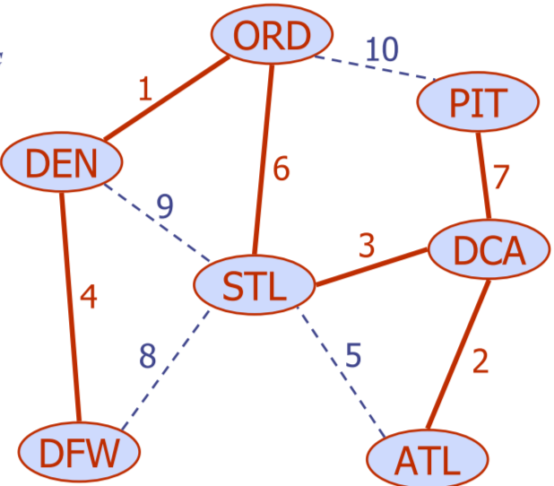

**Schlaufen-Eigenschaft:** T sei ein minimal aufspannender Baum eines gewichteten Graphen G

e sei eine Kante von G, welche nicht in T ist und C sei die Schlaufe, die durch e mit T entsteht

Für jede Kante f von C: weight(f) ≤ weight(e)

Beweis per Widerspruch: Wenn weight(f) > weight(e) können wir einen besseren aufspannenden Baum erreichen indem wir e mit f ersetzen

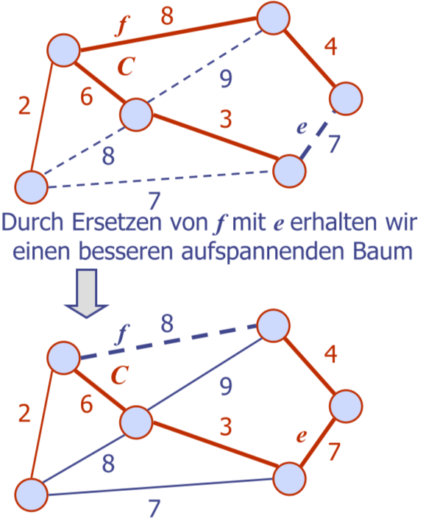

**Aufteilungs-Eigenschaft:** Sei G aufgeteilt in zwei Vertex Teilmengen U und V

Sei e eine Kante mit dem kleinsten Gewicht zwischen den Partitionen

Es existiert ein minimal aufspannender Baum von G der die Kante e beinhaltet

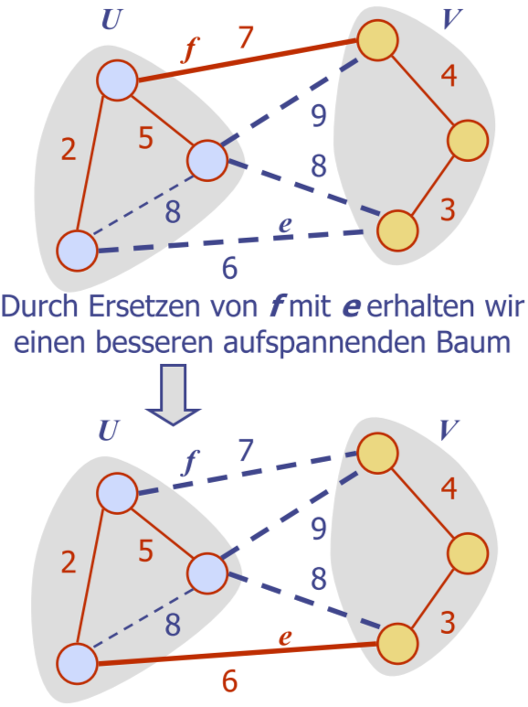

## kruskal algorithmus

Eine Priority Queue speichert die Kanten ausserhalb der Wolke

Key: Gewicht und Element: Kante. Zum Schluss des Algorithmus haben wir eine Wolke welche den MST umfasst. Ein Baum T welcher unser MST ist

**Datenstruktur:** Der Algorithmus behält einen Wald von Bäumen. Eine Kante ist akzeptiert, wenn sie verschiedene Bäume verbindet. Wir brauchen eine Datenstruktur welche eine Partition verwaltet. Z.B. eine Sammlung von disjunkten Sets mit folgenden Operationen:

* find(u): Gibt ein Set U zurück enthaltend u
* union(u,v): Ersetzt die Sets, welche u und v speichern mit deren Vereinigung

**Repräsentation einer Partition:** Set ist in einer Sequenz gespeichert und hat eine Referenz zurück auf das Set. Operation find(u) benötigt O(1) Zeitund gibt das Set zurück, in dem u ist

In der Operation union(u,v) verschieben wir die Elemente des kleineren Sets in die Sequenz des grösseren Sets und aktualisieren deren Referenzen. Die Zeit für die Operation union(u,v) ist min(nu,nv), wobei nu und nv die Grössen der Sets sind, die u und v beinhalten. Wenn ein Element verarbeitet wird, geht es in ein Set mit mindestens doppelter Grösse. Jedes Element wird also höchstens log n mal verarbeitet.

**Beispiel:** nicht komplett

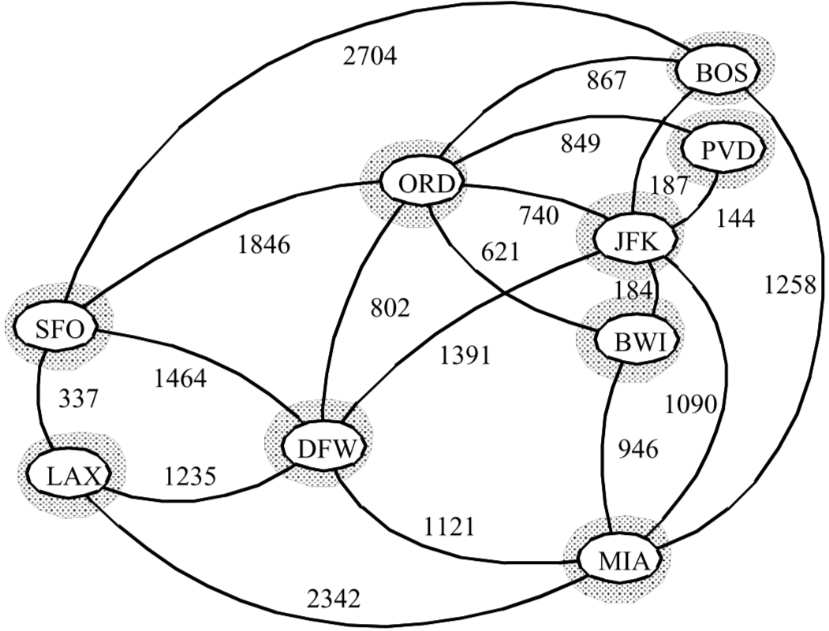 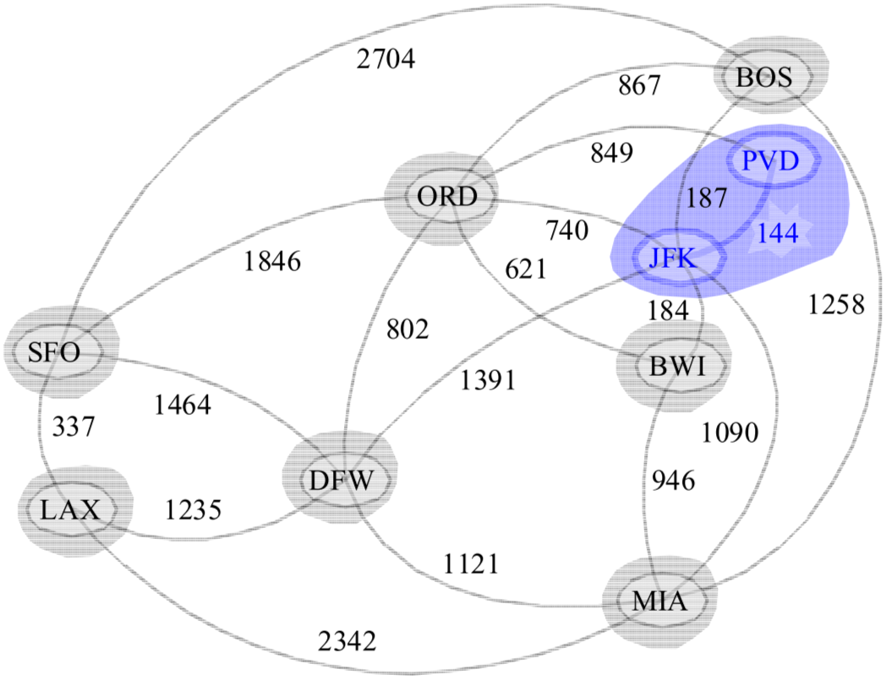

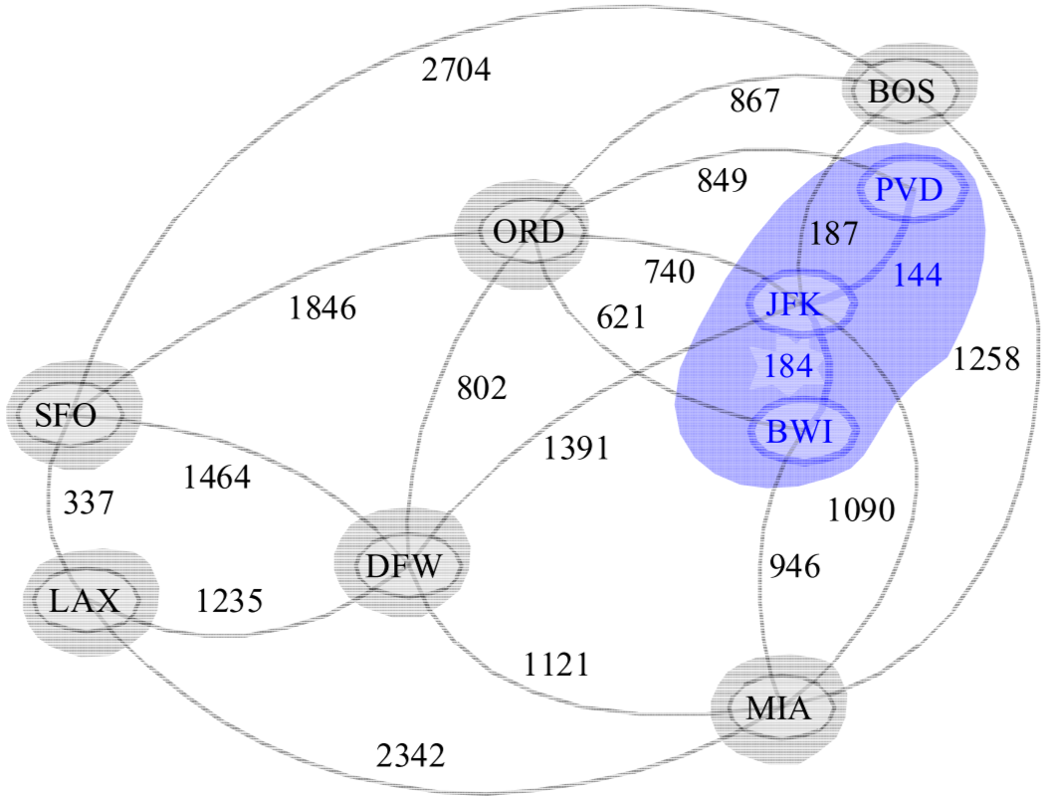 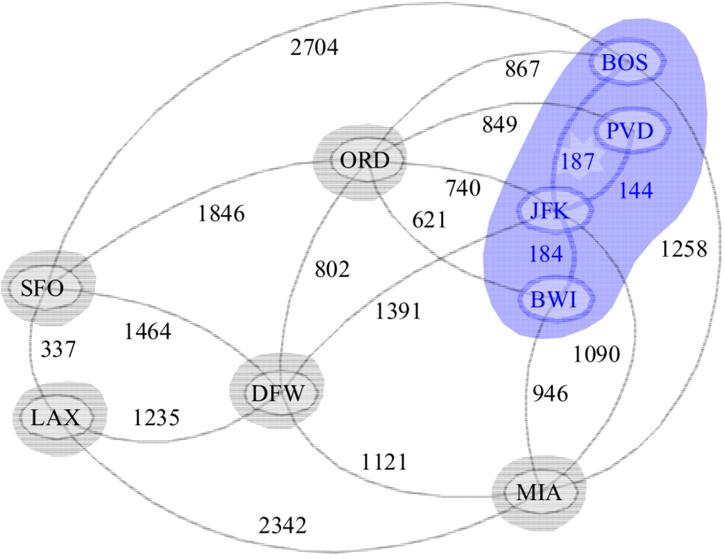

## Prim Jarnik algorithmus

Gleich wie Dijkstra’s Algorithmus (für einen verbundenen Graphen) Wir nehmen einen beliebigen Vertex s und generieren den MST als eine Wolke von Vertizes von s Wir speichern zu jedem Vertex ein Label d(v) = die kleinste Gewichtung einer Kante, welche v mit einem Vertex der Wolke verbindet. Bei jedem Schritt fügen wir der Wolke den Vertex u von ausserhalb der Wolke mit dem kleinsten Distanz-Label hinzu. Wir aktualisieren die Labels der Nachbar-Vertizes von u.

**Beispiel:**

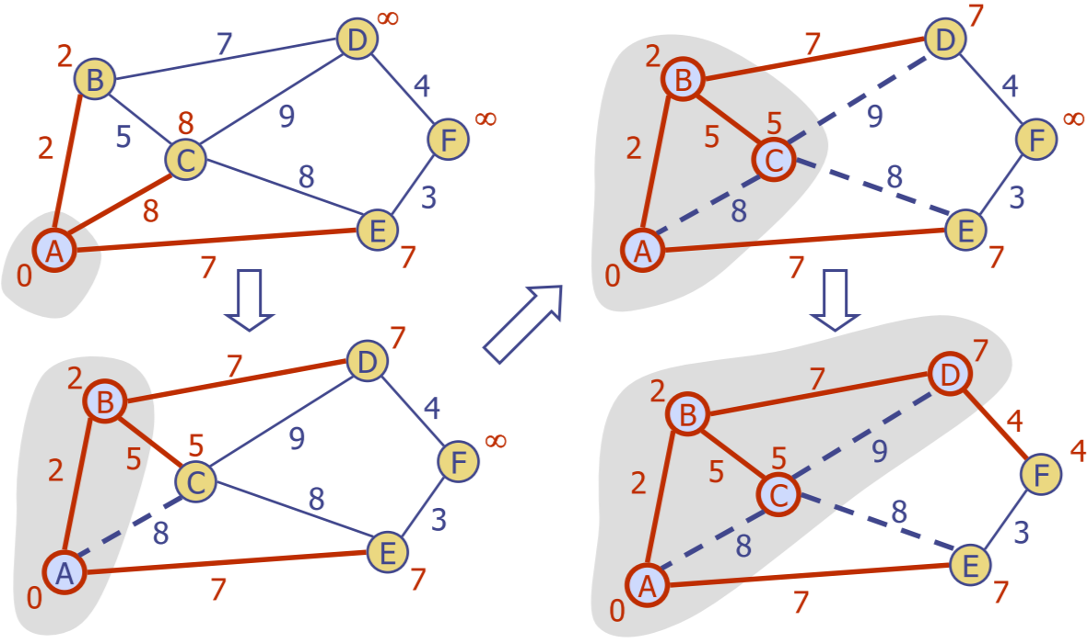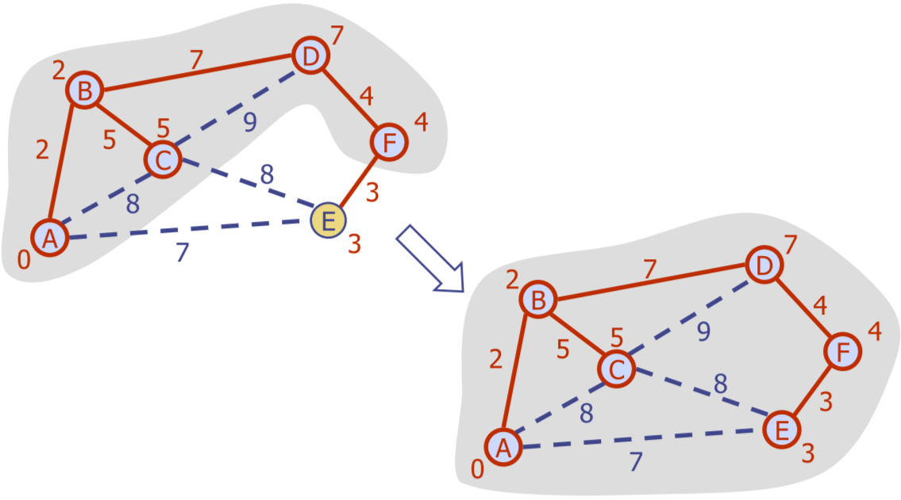

**Analyse:**

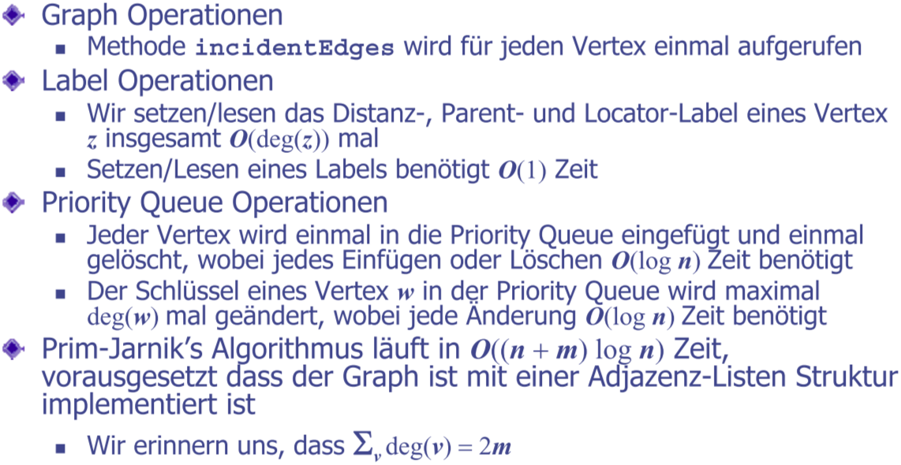

## boruvkas algorithmus

Wie Kruskal’s Algorithmus, bildet Boruvka’s Algorithmus viele “Wolken” aufs Mal. Jede Iteration der while-Schlaufe halbiert die Anzahl der verbundenen Komponenten in T. Die Laufzeit ist O(m log n).

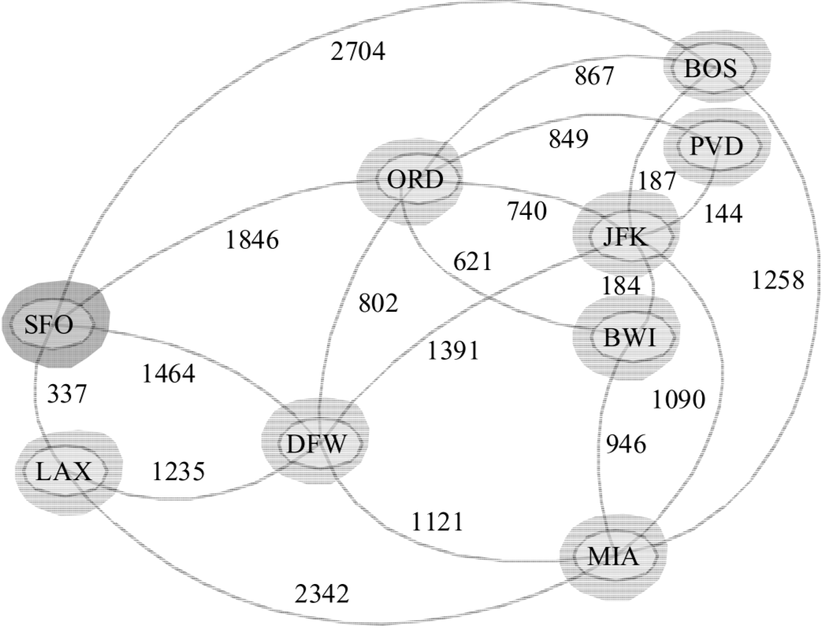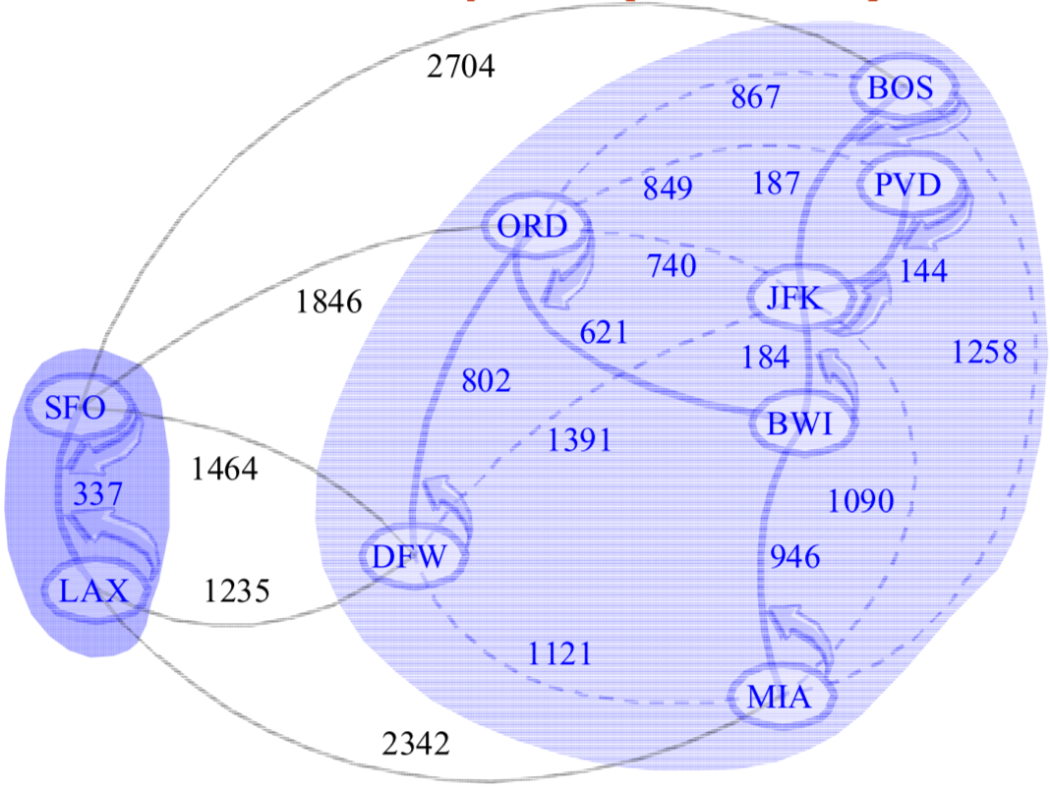

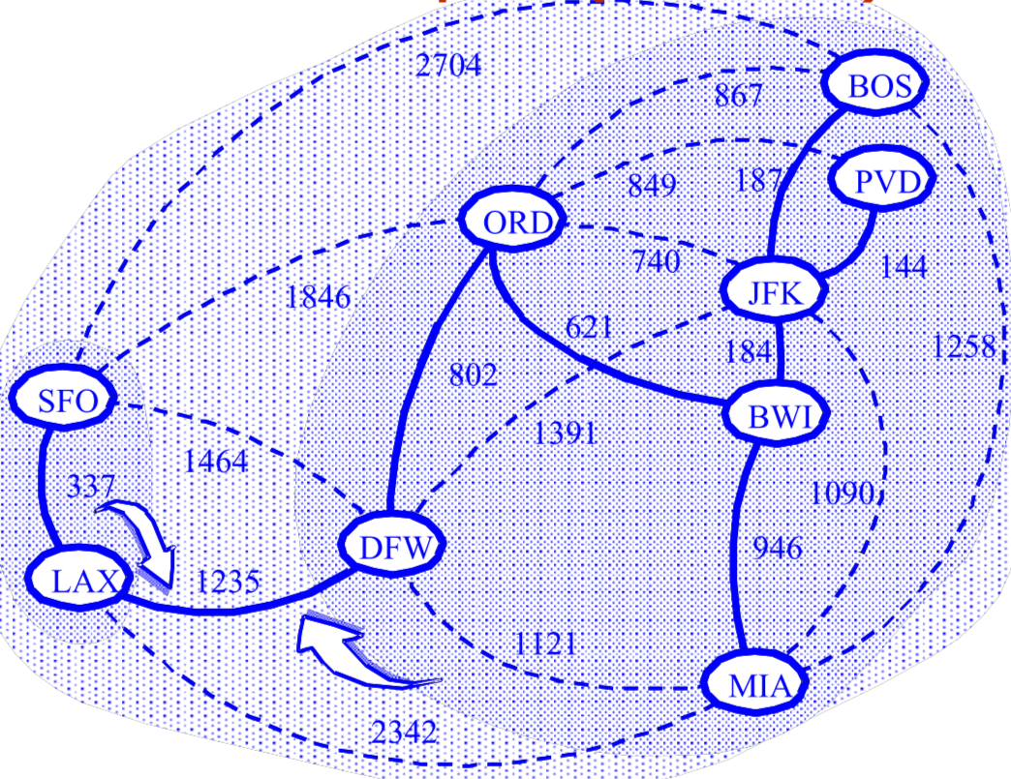

# beispiele

## binary search tree

public class BinarySearchTree<K extends Comparable<? super K>, V> {  
  
 protected Node root;  
   
 public static class Entry<K, V> {  
  
 private K key;  
 private V value;  
  
 public Entry(K key, V value) {  
 this.key = key;  
 this.value = value;  
 }  
  
 protected K setKey(K key) {  
 K oldKey = this.key;  
 this.key = key;  
 return oldKey;  
 }  
  
 public K getKey() {  
 return key;  
 }  
  
 public V setValue(V value) {  
 V oldValue = this.value;  
 this.value = value;  
 return oldValue;  
 }  
  
 public V getValue() {  
 return value;  
 }  
   
 @Override  
 public String toString() {  
 StringBuilder result = new StringBuilder();  
 result.append("[").append(key).append("/").append(value).append("]");  
 return result.toString();  
 }  
   
 } *// End of class Entry* public class Node {  
  
 private Entry<K, V> entry;  
 private Node leftChild;  
 private Node rightChild;  
  
 public Node(Entry<K, V> entry) {  
 this.entry = entry;  
 }  
  
 public Node(Entry<K, V> entry, Node leftChild, Node rightChild) {  
 this.entry = entry;  
 this.leftChild = leftChild;  
 this.rightChild = rightChild;  
 }  
   
 public Entry<K, V> getEntry() {  
 return entry;  
 }  
  
 public Entry<K, V> setEntry(Entry<K, V> entry) {  
 Entry<K, V> oldEntry = entry;  
 this.entry = entry;  
 return oldEntry;  
 }  
  
 public Node getLeftChild() {  
 return leftChild;  
 }  
  
 public void setLeftChild(Node leftChild) {  
 this.leftChild = leftChild;  
 }  
  
 public Node getRightChild() {  
 return rightChild;  
 }  
  
 public void setRightChild(Node rightChild) {  
 this.rightChild = rightChild;  
 }  
  
 } *// End of class Node* public Entry<K, V> insert(K key, V value) {  
 Entry<K, V> newEntry = new Entry<>(key, value);  
 root = insert(root, newEntry);  
 return newEntry;  
 }  
   
 protected Node insert(Node node, Entry<K, V> entry) {  
 if (node == null)  
 return newNode(entry);  
 else if (entry.getKey().compareTo(node.getEntry().getKey()) <= 0) {  
 node.leftChild = insert(node.leftChild, entry);  
 } else { */* if (entry.key > node.key) */* node.rightChild = insert(node.rightChild, entry);  
 }  
 return node;  
 }  
 *//Factory-Method: Creates a new node.* protected Node newNode(Entry<K, V> entry) {  
 return new Node(entry);  
 }  
  
 public void clear() {  
 root = null;  
 }  
  
 public Entry<K, V> find(K key) {  
 Node result = find(root, key);  
 if (result == null) {  
 return null;  
 }   
 return result.getEntry();  
 }  
  
 protected Node find(Node node, K key) {  
 if (node == null) {  
 return null;  
 }  
 if (key.compareTo(node.getEntry().getKey()) < 0) {  
 return find(node.leftChild, key);  
 }  
 if (key.compareTo(node.getEntry().getKey()) > 0) {  
 return find(node.rightChild, key);  
 }  
 return node;  
 }  
 *//Returns a collection with all entries with key.* public Collection<Entry<K, V>> findAll(K key) {  
 Collection<Entry<K, V>> entries = new LinkedList<>();  
 findAll(root, key, entries);  
 return entries;  
 }  
   
 protected void findAll(Node node, K key, Collection<Entry<K, V>> entries) {  
 if (node == null) {  
 return;  
 }  
 if (key.compareTo(node.getEntry().getKey()) == 0) {  
 entries.add(node.getEntry());  
 }  
 if (key.compareTo(node.getEntry().getKey()) <= 0) {  
 findAll(node.leftChild, key, entries);  
 }  
 if (key.compareTo(node.getEntry().getKey()) >= 0) {  
 findAll(node.rightChild, key, entries);  
 }  
 }  
  *// Returns a collection with all entries in inorder.* public Collection<Entry<K, V>> inorder() {  
 Collection<Node> inorderNodeList = new LinkedList<>();  
 inorder(root, inorderNodeList);  
 return inorderNodeList.stream()  
 .map(node -> node.getEntry()).collect(Collectors.*toList*());  
 }  
   
 protected void inorder(Node node, Collection<Node> inorderList) {  
 if (node == null)  
 return;  
 inorder(node.leftChild, inorderList);  
 inorderList.add(node);  
 inorder(node.rightChild, inorderList);  
 }  
   
 */**  
 * Prints the entries of the tree as a list in inorder to the console.  
 */* public void printInorder() {  
 inorder().stream().forEach(e -> {  
 System.*out*.print(e + " ");  
 });  
 System.*out*.println();  
 }  
  
 public Entry<K, V> remove(Entry<K, V> entry) {  
 if (entry == null) {  
 return null;  
 }  
 RemoveResult result = remove(root, entry);  
 root = result.node;  
 return result.entry;  
 }  
   
 protected class RemoveResult {  
  
 private Node node;  
 private Entry<K, V> entry;  
  
 public RemoveResult(Node node, Entry<K, V> entry) {  
 this.node = node;  
 this.entry = entry;  
 }  
   
 RemoveResult set(Node node) {  
 this.node = node;  
 return this;  
 }  
   
 public Node getNode() {  
 return node;  
 }  
   
 public Entry<K, V> getEntry() {  
 return entry;  
 }  
  
 }  
   
 protected RemoveResult remove(final Node node, final Entry<K, V> entry) {  
 RemoveResult result = null;  
 if (node == null) {  
 return new RemoveResult(null, null);  
 }  
 if (entry.getKey().compareTo(node.getEntry().getKey()) < 0) {  
 result = remove(node.leftChild, entry);  
 node.leftChild = result.node;  
 return result.set(node);  
 } else if (entry.getKey().compareTo(node.getEntry().getKey()) > 0) {  
 result = remove(node.rightChild, entry);  
 node.rightChild = result.node;  
 return result.set(node);  
 } else {  
 *// Key found: is this the correct entry?* if (node.getEntry() != entry) {  
 *// Searching for next entry with this key* result = remove(node.leftChild, entry);  
 node.leftChild = result.node;  
 if (result.entry == null) {  
 result = remove(node.rightChild, entry);  
 node.rightChild = result.node;  
 }  
 return result.set(node);  
 }  
 *// We have reachted the correct node.* if (node.leftChild == null) {  
 return new RemoveResult(node.rightChild, node.getEntry());  
 }  
 if (node.rightChild == null) {  
 return new RemoveResult(node.leftChild, node.getEntry());  
 }  
 Entry<K, V> entryRemoved = node.getEntry();  
 Node q = getParentNext(node);  
 if (q == node) {  
 node.setEntry(node.rightChild.getEntry());  
 q.rightChild = q.rightChild.rightChild;  
 } else {  
 node.setEntry(q.leftChild.getEntry());  
 q.leftChild = q.leftChild.rightChild;  
 }  
 return new RemoveResult(node, entryRemoved);  
 }  
 }

*// Search for the inorder successor.*  
 protected Node getParentNext(Node p) {  
 if (p.rightChild.leftChild != null) {  
 p = p.rightChild;  
 while (p.leftChild.leftChild != null)  
 p = p.leftChild;  
 }  
 return p;  
 }  
 *//The height of the tree.* public int getHeight() {  
 return getHeight(root);  
 }  
   
 protected int getHeight(Node p) {  
 if (p == null)  
 return -1;  
 int rHeight = getHeight(p.rightChild);  
 int lHeight = getHeight(p.leftChild);  
 return (lHeight < rHeight ? rHeight : lHeight) + 1;  
 }  
  
 public int size() {  
 return size(root);  
 }  
  
 protected int size(Node n) {  
 if (n == null) {  
 return 0;  
 }  
 return size(n.leftChild) + size(n.rightChild) + 1;  
 }  
  
 public boolean isEmpty() {  
 return size() == 0;  
 }  
   
 public static void main(String[] args) {  
   
 *// Example from lecture "Löschen (IV/IV)":* BinarySearchTree<Integer, String> bst = new BinarySearchTree<>();  
 *//BinarySearchTree<Integer, String> bst = new BinarySearchTreeADV<>("Löschen (IV/IV)");  
 //BinarySearchTree<Integer, String> bst = new BinarySearchTreeADV<>("Löschen (IV/IV)", 0, 4);* System.*out*.println("Inserting:");  
 bst.insert(1, "Str1");  
 bst.printInorder();  
 bst.insert(3, "Str3");  
 bst.printInorder();  
 bst.insert(2, "Str2");  
 bst.printInorder();  
 bst.insert(8, "Str8");  
 bst.printInorder();  
 bst.insert(9, "Str9");  
 bst.insert(6, "Str6");  
 bst.insert(5, "Str5");  
 bst.printInorder();  
   
 System.*out*.println("Removeing 3:");  
 Entry<Integer, String> entry = bst.find(3);  
 System.*out*.println(entry);  
 bst.remove(entry);  
 bst.printInorder();  
   
 }  
  
 */* Session-Log:  
  
 Inserting:  
 [1/Str1]   
 [1/Str1] [3/Str3]   
 [1/Str1] [2/Str2] [3/Str3]   
 [1/Str1] [2/Str2] [3/Str3] [8/Str8]   
 [1/Str1] [2/Str2] [3/Str3] [5/Str5] [6/Str6] [8/Str8] [9/Str9]   
 Removing 3:  
 [3/Str3]  
 [1/Str1] [2/Str2] [5/Str5] [6/Str6] [8/Str8] [9/Str9]   
  
 */*} *// End of class BinarySearchTree*

## avl tree

class AVLTreeImpl<K extends Comparable<? super K>, V> extends  
 BinarySearchTree<K, V> {  
  
 */**  
 * After a BST-operation, actionNode shall point to where the balance has to  
 * be checked. -> rebalance() will then be called with actionNode.  
 */* protected AVLNode actionNode;  
   
  
 protected class AVLNode extends BinarySearchTree<K, V>.Node {  
  
 private int height;  
 private Node parent;  
  
 AVLNode(Entry<K, V> entry) {  
 super(entry);  
 }  
  
 protected AVLNode setParent(AVLNode parent) {  
 AVLNode old = avlNode(this.parent);  
 this.parent = parent;  
 return old;  
 }  
  
 protected AVLNode getParent() {  
 return avlNode(parent);  
 }  
  
 protected int setHeight(int height) {  
 int old = this.height;  
 this.height = height;  
 return old;  
 }  
  
 protected int getHeight() {  
 return height;  
 }  
   
 @SuppressWarnings("unchecked")  
 @Override  
 public void setLeftChild(BinarySearchTree<K, V>.Node leftChild) {  
 super.setLeftChild(leftChild);  
 if (leftChild != null) {  
 ((AVLNode)leftChild).setParent(this);  
 }  
 }  
  
 @Override  
 public AVLNode getLeftChild() {  
 return avlNode(super.getLeftChild());  
 }  
   
 @SuppressWarnings("unchecked")  
 @Override  
 public void setRightChild(BinarySearchTree<K, V>.Node rightChild) {  
 super.setRightChild(rightChild);  
 if (rightChild != null) {  
 ((AVLNode)rightChild).setParent(this);  
 }  
 }  
  
 @Override  
 public AVLNode getRightChild() {  
 return avlNode(super.getRightChild());  
 }  
  
 @Override  
 public String toString() {  
 String result = String.*format*("%2d - %-6s : h=%d",   
 getEntry().getKey(), getEntry().getValue(), height);  
 if (parent == null) {  
 result += " ROOT";  
 } else {   
 boolean left = (parent.getLeftChild() == this) ? true : false;  
 result += (left ? " / " : " \\ ") + "parent(key)="  
 + parent.getEntry().getKey();  
 }  
 return result;  
 }  
  
 } *// End of class AVLNode* protected AVLNode getRoot() {  
 return avlNode(root);  
 }  
   
 public V put(K key, V value) {  
 Entry<K, V> entry = find(key);  
 if (entry != null) {   
 *// key already exists in the Tree* return entry.setValue(value);  
 }   
 *// key does not exist in the Tree yet* super.insert(key, value);  
 rebalance(actionNode);  
 actionNode = null;  
 return null;  
 }  
   
 public V get(K key) {  
 Entry<K, V> entry = super.find(key);  
 if (entry == null) {  
 return null;  
 }   
 return entry.getValue();  
 }  
  
 @Override  
 protected Node insert(Node node, Entry<K, V> entry) {  
 if (node != null) {   
 actionNode = avlNode(node);  
 }   
 *// calling now the BST-insert() which will do the work:* AVLNode result = avlNode(super.insert(node, entry));  
 if (node == null) {   
 *// In this case: result of super.insert() is the new node!* result.setParent(actionNode);  
 }  
 return result;  
 }

*// The height of the tree.* @Override  
 public int getHeight() {  
 return height(avlNode(root));  
 }  
 *// Returns the height of this node.* @SuppressWarnings("static-method")  
 protected int height(AVLNode node) {  
 return (node != null) ? node.getHeight() : -1;  
 }  
 *// Restructures the tree with rotations.* protected AVLNode restructure(AVLNode xPos) {  
 AVLNode yPos = xPos.getParent();   
 AVLNode zPos = yPos.getParent();  
 AVLNode newSubTreeRoot = null;  
 if (yPos == zPos.getLeftChild()) {  
 if (xPos == yPos.getLeftChild()) {  
 newSubTreeRoot = rotateWithLeftChild(zPos);  
 } else {  
 newSubTreeRoot = doubleRotateWithLeftChild(zPos);  
 }  
 } else {  
 if (xPos == yPos.getRightChild()) {  
 newSubTreeRoot = rotateWithRightChild(zPos);  
 } else {  
 newSubTreeRoot = doubleRotateWithRightChild(zPos);  
 }  
 }  
 return newSubTreeRoot;  
 }  
  
 protected AVLNode tallerChild(AVLNode node) {  
 AVLNode result;  
 if (height(node.getLeftChild()) >= height(node.getRightChild())) {  
 result = node.getLeftChild();  
 } else {  
 result = node.getRightChild();  
 }  
 return result;  
 }  
  
 protected AVLNode rotateWithLeftChild(AVLNode k2) {  
 AVLNode parentSubtree = k2.getParent();  
 AVLNode k1 = k2.getLeftChild();  
 k2.setLeftChild(k1.getRightChild());  
 k1.setRightChild(k2);  
 adjustSubtreeParent(k2, k1, parentSubtree);  
 return k1;  
 }  
  
 protected AVLNode doubleRotateWithLeftChild(AVLNode k3) {rotateWithRightChild(k3.getLeftChild());  
 return rotateWithLeftChild(k3);  
 }

protected AVLNode rotateWithRightChild(AVLNode k1) {  
 AVLNode parentSubtree = k1.getParent();  
 AVLNode k2 = k1.getRightChild();  
 k1.setRightChild(k2.getLeftChild());  
 k2.setLeftChild(k1);  
 adjustSubtreeParent(k1, k2, parentSubtree);  
 return k2;  
 }  
  
 protected AVLNode doubleRotateWithRightChild(AVLNode k3) {rotateWithLeftChild(k3.getRightChild());  
 return rotateWithRightChild(k3);  
 }  
  *//Assures the connection between a restructured subtree and the parent of  
 // this subtree.   
 // Used after rotations.* protected void adjustSubtreeParent(AVLNode oldSubtreeRoot,  
 AVLNode newSubtreeRoot, AVLNode parentSubtree) {  
 if (parentSubtree != null) {  
 if (parentSubtree.getLeftChild() == oldSubtreeRoot) {  
 parentSubtree.setLeftChild(newSubtreeRoot);  
 } else {  
 parentSubtree.setRightChild(newSubtreeRoot);  
 }  
 } else { *// newSubtreeRoot is now also the root of the whole tree* root = newSubtreeRoot;  
 newSubtreeRoot.setParent(null);  
 }  
 }  
  
 protected boolean isBalanced(AVLNode node) {  
 int bf = height(node.getLeftChild()) - height(node.getRightChild());  
 return (-1 <= bf) && (bf <= 1);  
 }  
   
 *// Assures the balance of the tree from 'node' up to the* protected void rebalance(AVLNode node) {  
 while (node != null) {  
 setHeight(node);  
 if (!isBalanced(node)) {  
 AVLNode xPos = tallerChild(tallerChild(node));  
 node = restructure(xPos);  
 setHeight(node.getLeftChild());  
 setHeight(node.getRightChild());  
 setHeight(node);  
 }  
 node = node.getParent();  
 }  
 }  
  
 *// Assures the correct height for node.* protected void setHeight(AVLNode node) {  
 if (node == null) {  
 return;  
 }  
 int heightLeftChild = height(node.getLeftChild());  
 int heightRightChild = height(node.getRightChild());  
 node.setHeight(1 + Math.*max*(heightLeftChild, heightRightChild));  
 }  
 @Override  
 protected Node newNode(Entry<K, V> entry) {  
 return new AVLNode(entry);  
 }  
   
 public V remove(K key) {  
 Entry<K, V> entry = find(key);  
 if (entry == null) {  
 return null;  
 }  
 *// calling now the BST-remove(Entry) which will do the work:* super.remove(entry);  
 if (actionNode != null) {   
 assureParentForChilds(actionNode);  
 rebalance(actionNode);  
 actionNode = null;  
 }  
 return entry.getValue();  
 }  
   
 @Override  
 protected RemoveResult remove(Node node, Entry<K, V> entry) {  
 if (node.getEntry() == entry) {  
 actionNode = avlNode(node).getParent();  
 }  
 *// calling now the BST-remove(Node, Entry) which will do the work:* return super.remove(node, entry);  
 }  
  
 @Override  
 protected Node getParentNext(Node p) {  
 actionNode = avlNode(super.getParentNext(p));  
 return actionNode;  
 }  
   
 @SuppressWarnings("static-method")  
 protected void assureParentForChilds(AVLNode parent) {  
 @SuppressWarnings("unchecked")  
 AVLNode[] childs = (AVLNode[])Array.*newInstance*(parent.getClass(), 2);  
 childs[0] = parent.getLeftChild();  
 childs[1] = parent.getRightChild();  
 for (AVLNode child : childs) {  
 if (child != null) {  
 child.setParent(parent);  
 }  
 }  
 }  
   
 @Override  
 protected void inorder(Node node, Collection<Node> inorderList) {  
 super.inorder(node, inorderList);  
 }  
   
 *// Type-Casting: Node -> AVLNode (Cast-Encapsulation)* @SuppressWarnings({ "unchecked", "static-method" })  
 protected AVLNode avlNode(Node node) {  
 return (AVLNode)node;  
 }  
   
 public void print() {  
 List<Node> nodeList = new LinkedList<>();  
 inorder(root, nodeList);  
 for (Node node: nodeList) {  
 System.*out*.println(node + " ");  
 }  
 }  
   
}

## bubble sort

public class BubbleSort {  
  
 *// First version: no optimization.* public static <T extends Comparable<? super T>> void bubbleSort1(T[] sequence) {  
 boolean bubbled = false;  
 T temp;  
 do {  
 bubbled = false;  
 for (int i = 1; i < sequence.length; i++) {  
 if (sequence[i].compareTo(sequence[i - 1]) < 0) {  
 *// swap* temp = sequence[i];  
 sequence[i] = sequence[i - 1];  
 sequence[i - 1] = temp;  
 bubbled = true;  
 }  
 }  
 } while (bubbled);  
 }  
   
 *//Second version with slight optimization: The upper boundary is reduced by  
 // one in every iteration (the biggest bubble is on top now).* public static <T extends Comparable<? super T>> void bubbleSort2(T[] sequence) {  
 boolean bubbled = false;  
 T temp;  
 int unsortedSize = sequence.length;  
 do {  
 bubbled = false;  
 for (int i = 1; i < unsortedSize; i++) {  
 if (sequence[i].compareTo(sequence[i - 1]) < 0) {  
 *// swap* temp = sequence[i];  
 sequence[i] = sequence[i - 1];  
 sequence[i - 1] = temp;  
 bubbled = true;  
 }  
 }  
 unsortedSize--;  
 } while (bubbled);  
 }  
}

## merge sort

public class MergeSort {  
  *// Sorts an Array with the Merge-Sort Algorithm.  
 // Precondition: Length must be 2^x.* public static <T extends Comparable<? super T>> T[] mergeSort(T[] s) {   
 int n = s.length;  
 if (n > 1) {  
 T[] s1 = Arrays.*copyOfRange*(s, 0, n/2);  
 T[] s2 = Arrays.*copyOfRange*(s, n/2, n);  
 s1 = *mergeSort*(s1);  
 s2 = *mergeSort*(s2);  
 s = *merge*(s1, s2);  
 }  
 return s;  
 }  
   
 *// Merges the two Sequences (Arrays) 'a' and 'b' in ascending Order.* static <T extends Comparable<? super T>> T[] merge(T[] a, T[] b) {  
 T[] s = *newInstance*(a, a.length * 2);  
 int ai = 0; *// First Element in 'Sequence' A* int bi = 0; *// First Element in 'Sequence' B* int si = 0; *// Last Element in 'Sequence' S* while (!(ai == a.length) && !(bi == b.length)) {  
 if (a[ai].compareTo(b[bi]) < 0) {  
 s[si++] = a[ai++];  
 }  
 else {  
 s[si++] = b[bi++];  
 }  
 }  
 while (!(ai == a.length)) {  
 s[si++] = a[ai++];  
 }  
 while (!(bi == b.length)) {  
 s[si++] = b[bi++];  
 }  
 return s;  
 }   
}

## quick sort

public class QuickSort {  
  
 */**  
 * @param <T>  
 * Type of elements to be sorted.  
 * @param sequence  
 * The sequence to be sorted.  
 * @param comp  
 * The comperator to be used.  
 * @param a  
 * The leftbound of the part that shall be sorted.  
 * @param b  
 * The rightbound of the part that shall be sorted.  
 */* public <T> void inPlaceQuickSort(T[] sequence, Comparator<T> comp, int a, int b) {  
 T temp;  
 if (a >= b)  
 return;  
 T pivot = sequence[b];  
 int l = a;  
 int r = b - 1;  
 while (l <= r) {  
 while (l <= r && comp.compare(sequence[l], pivot) <= 0) {  
 l++;  
 }  
 while (r >= l && comp.compare(sequence[r], pivot) >= 0) {  
 r--;  
 }  
 if (l < r) {  
 temp = sequence[l];  
 sequence[l] = sequence[r];  
 sequence[r] = temp;  
 }  
 }  
 temp = sequence[l];  
 sequence[l] = sequence[b];  
 sequence[b] = temp;  
 */* Move index if sequence of equal elements. E.g.:  
 * |---+---+---+---+---+---+---+---+---+---+---+---+---|  
 * | | | 5 | 5 | 2 | 8 | 8 | 8 | 8 | | | | |  
 * |---+---+---+---+---+---+---+---+---+---+---+---+---|  
 * a l <-------- l b  
 */* while ((l > a) && (comp.compare(sequence[l], sequence[l-1]) == 0)) {   
 l--;  
 }  
 while ((r < b) && (r > a) && (comp.compare(sequence[r], sequence[r+1]) == 0)) {  
 r++;  
 }  
 inPlaceQuickSort(sequence, comp, a, l - 1);  
 inPlaceQuickSort(sequence, comp, r + 1, b);  
 }  
  
 enum SequenceType {*RANDOM*, *EQUAL*, *SORTED*}  
  
class PointComparator implements Comparator<Point> {  
  
 */**  
 * Total order relation for points:  
 * p1 > p2 | p1.x > p2.x   
 * p1 > p2 | p1.x = p2.x && p1.y > p2.y  
 * p1 = p2 | p1.x = p2.x && p1.y = p2.y   
 * else p1 < p2  
 *   
 * @return p1 > p2 : +1,   
 * p1 == p2 : 0,   
 * p1 < p2 : -1  
 *   
 * @author tbeeler  
 */* @Override  
 public int compare(Point p1, Point p2) {  
 if (p1.x < p2.x)  
 return -1;  
 if (p1.x == p2.x) {  
 if (p1.y == p2.y)  
 return 0;  
 if (p1.y < p2.y)  
 return -1;  
 }  
 return 1;  
 }  
}

## radix sort

*// A Radix-Sort which uses internally a Bucket-Sort to sort a list of arrays of strings.*public class RadixSort {  
  
 *// buckets used for bucket sort* private final LinkedList<String>[] buckets;  
  
 @SuppressWarnings("unchecked")  
 RadixSort() {  
 *// create LinkedList for buckets* buckets = (LinkedList<String>[]) new LinkedList<?>[1 + ('z' - 'a' + 1)];  
 *//for (int i = 0; i < buckets.length; i++) {  
 // buckets[i] = new LinkedList<String>();  
 //}* IntStream.*range*(0, buckets.length).parallel()  
 .forEach(i -> buckets[i] = new LinkedList<>());  
 *// alternative: Arrays.parallelSetAll(buckets, i -> new LinkedList<>());* }  
  
 public void radixSort(String[] data) {  
   
 *// find max string-length* int maxLength = -1;  
 OptionalInt max = Arrays.*stream*(data).mapToInt(str -> str.length()).max();  
 if (max.isPresent()) {  
 maxLength = max.getAsInt();  
 } else {  
 return;  
 }  
  
 *// bucketsort from max index to first index* for (int i = maxLength - 1; i >= 0; i--) {  
 bucketSort(data, i);  
 }  
  
 }  
  
 protected void bucketSort(String[] data, int index) {Arrays.*stream*(data).forEachOrdered(str -> {  
 if (str.length() <= index) {  
 buckets[0].addLast(str);  
 } else {  
 buckets[str.charAt(index) - 'a' + 1].addLast(str);  
 }  
 });  
String[] phase2Array = Arrays.*asList*(buckets).stream().flatMap(List::stream)  
 .toArray(String[]::new);  
 System.*arraycopy*(phase2Array, 0, data, 0, phase2Array.length);  
 Arrays.*stream*(buckets).parallel().forEach(list -> list.clear());  
   
 }  
  
 public static void main(String[] args) {  
  
 *// unsorted data* final String[] data = new String[] { "bruno", "brach", "auto", "auto",  
 "autonom", "clown", "bismarck", "autark", "authentisch",  
 "authentische", "autobahn", "bleibe", "clan" };  
  
 new RadixSort().radixSort(data);  
  
 *// verification array, for test purpose only* final String[] verification = data.clone();  
 *// sort the verification array* Arrays.*sort*(verification);  
  
 *// print and verify output* AtomicInteger i = new AtomicInteger(0);  
 Arrays.*stream*(verification).forEachOrdered(verificationStr -> {  
 if (verificationStr.equals(data[i.get()])) {  
 System.*out*.println(data[i.get()]);  
 } else {  
 System.*err*.println("test failed: " + data[i.get()]);  
 }  
 i.incrementAndGet();  
 });  
   
 }  
  
}

## boyer moore

public class BoyerMoore {  
  
 *// Total count of comparisons.* private static int *totCount* = 0;  
 *// Program-arguments (see Session-Log).* private static int *task* = 0;  
  
 public static int bmMatch(String t, int startIndex, int[] last, String p) {  
 int count = 0;  
 int n = t.length();  
 int m = p.length();  
 int i = startIndex + m - 1;  
 int j = m - 1;  
 if (i > n - 1)  
 return -1;  
 do {  
 count++;  
 if (*task* == 2) {  
 System.*out*.format("i=%2d j=%1d chars i=%c j=%c\n", i, j, t.charAt(i), p.charAt(j));  
 }  
 if (t.charAt(i) == p.charAt(j)) {  
 if (j == 0) {  
 System.*out*.println("Number of comparison: " + count);  
 *totCount* += count;  
 return i;  
 } else {  
 i--;  
 j--;  
 }  
 } else {  
 i = i + m - Math.*min*(j, 1 + last[t.charAt(i)]);  
 j = m - 1;  
 }  
 } while (i < n);  
  
 System.*out*.println("Number of comparison: " + count);  
 *totCount* += count;  
 return -1;  
 }

## kmp

public class KnuthMorrisPratt {  
  
 */**  
 * Total count of comparisons.  
 */* private static int *totCount* = 0;  
 */**  
 * Program-arguments (see Session-Log).  
 */* private static int *task* = 0;  
  
 public static int kmpMatch(String t, int startIndex, int[] fail, String p) {  
 int count = 0;  
 int n = t.length();  
 int m = p.length();  
 int i = startIndex;  
 int j = 0;  
 while (i < n) {  
 count++;  
 if (*task* == 2) {  
 System.*out*.format("i=%2d j=%1d chars i=%c j=%c\n", i, j, t.charAt(i), p.charAt(j));  
 }  
 if (t.charAt(i) == p.charAt(j)) {  
 if (j == m - 1) {  
 System.*out*.println("Number of comparison: " + count);  
 *totCount* += count;  
 return i - m + 1;  
 } else {  
 i++;  
 j++;  
 }  
 } else {  
 if (j > 0) {  
 j = fail[j - 1];  
 } else {  
 i++;  
 }  
 }  
 }  
  
 System.*out*.println("Number of comparison: " + count);  
 *totCount* += count;  
 return -1;  
 }  
}

## trie multimap

public class TrieMultimap<V> implements Multimap<String, V> {  
  
 private TrieNode<V> root;  
 private int size;  
  
 private enum Modification {  
 *INSERT*, *REMOVE* }  
  
 public TrieMultimap() {  
 this.root = new TrieNode<>();  
 }  
  
 *// Inserts a key/value pair into the multimap.* @Override  
 public void insert(String key, V value) {  
 TrieNode<V> result = find(root, key);  
 if (result != null) {  
 result.getValues().add(value);  
 } else {  
 modify(Modification.*INSERT*, root, key, 0, value);  
 }  
 size++;  
 }  
  
 *// Returns the first value for a given key.  
 // null if key is not found.* @Override  
 public V find(String key) {  
 TrieNode<V> result = find(root, key);  
 if (result != null) {  
 return result.getValues().get(0);  
 } else {  
 return null;  
 }  
 }

*// Returns all values for a given key.* @Override  
 public Iterator<V> findAll(String key) {  
 TrieNode<V> result = find(root, key);  
 if (result != null) {  
 return result.getValues().iterator();  
 } else {  
 return new LinkedList<V>().iterator();  
 }  
 }  
  
 *// Searches for a match for keySuffix in all childs (excluding current node).  
 *  
 * @param node The node to start from.  
 * @param keySuffix The remaining key-suffix to search for in the childs.  
 * @return The node with an exact match.  
 * Otherwise null.  
 */* private TrieNode<V> find(TrieNode<V> node, String keySuffix) {  
 if (keySuffix.length() == 0) {  
 return node;  
 }  
 for (TrieNode<V> child : node.getChilds()) {  
 if (keySuffix.startsWith(child.getKeySubstr())) {  
 keySuffix = keySuffix.substring(child.getKeySubstr().length());  
 return find(child, keySuffix);  
 }  
 }  
 return null;  
 }  
  
 private boolean modify(Modification operation, TrieNode<V> node, String key,  
 int keyIndex, V value) {  
 if (key.length() == keyIndex) {  
 *// found the node!* if (operation == Modification.*INSERT*) {  
 node.getValues().add(value);  
 } else { *// REMOVE* size -= node.getValues().size();  
 node.getValues().clear();  
 }  
 return true;  
 }  
 for (TrieNode<V> child : node.getChilds()) {  
 if (child.getKeySubstr().charAt(0) == key.charAt(keyIndex)) {  
 child = decompress(node, child);  
 boolean result = modify(operation, child, key, ++keyIndex, value);  
 compress(node, child);  
 return result;  
 }  
 }  
 *// there is no corresponding child:* if (operation == Modification.*INSERT*) {  
 TrieNode<V> newNode = new TrieNode<>();  
 newNode.setKeySubstr(key.substring(keyIndex, keyIndex + 1));  
 node.getChilds().add(newNode);  
 modify(Modification.*INSERT*, newNode, key, ++keyIndex, value);  
 compress(node, newNode);  
 } else { *// REMOVE* return false; *// not found* }  
 return false;  
 }  
  
 */**  
 * Decompresses the child.  
 *  
 * @param node The current node.  
 * @param child The child which shall be decompressed.  
 * @return The new node which represents the child-position (with only one char as  
 * keySubstr) after the decompression.  
 */* private TrieNode<V> decompress(TrieNode<V> node, TrieNode<V> child) {  
 if (child.getKeySubstr().length() == 1) {  
 return child; *// no decompression necessary* }  
 *// insert an additional, single-char node (de-compressing):* TrieNode<V> newChild = new TrieNode<>();  
 newChild.setKeySubstr(child.getKeySubstr().substring(0, 1));  
 child.setKeySubstr(child.getKeySubstr().substring(1));  
 newChild.getChilds().add(child);  
 node.getChilds().add(newChild);  
 node.getChilds().remove(child);  
 return newChild;  
 }  
  
 */**  
 * Compresses the trie below child if possible or deletes child if it has to be  
 * deleted (because of remove()).  
 *  
 * @param node The current node.  
 * @param child The child which shall be compressed or deleted.  
 */* private void compress(TrieNode<V> node, TrieNode<V> child) {  
 if (child.getValues().isEmpty() && (child.getChilds().size() == 1)) {  
 *// compress:* TrieNode<V> childOfChild = child.getChilds().get(0);  
 child.setKeySubstr(child.getKeySubstr().concat(childOfChild.getKeySubstr()));  
 child.getValues().addAll(childOfChild.getValues());  
 child.getChilds().addAll(childOfChild.getChilds());  
 child.getChilds().remove(childOfChild);  
 return;  
 }  
 if (child.getChilds().isEmpty() && (child.getValues().isEmpty())) {  
 *// this is a removed node:* node.getChilds().remove(child);  
 return;  
 }  
 }  
  
 */**  
 * Removes all values for a given key.  
 */* @Override  
 public void remove(String key) {  
 TrieNode<V> result = find(root, key);  
 if (result != null) {  
 modify(Modification.*REMOVE*, root, key, 0, null);  
 } else {  
 return;  
 }  
 }  
  
 */**  
 * Returns the number of values in the trie.  
 */* @Override  
 public int size() {  
 assert size(root) == size : "size()=" + size(root) + " size=" + size;  
 return size;  
 }  
  
 */**  
 * @return Number of values in this node and its child nodes.  
 */* private int size(TrieNode<V> element) {  
 int countedSize = 0;  
 for (TrieNode<V> child : element.getChilds()) {  
 countedSize += size(child);  
 }  
 countedSize += element.getValues().size();  
 return countedSize;  
 }  
}

## lcs

public class LCS {  
  
 private int tableL[][];  
 private String xStr;  
 private String yStr;  
   
 */**  
 * Calculates the L-Table.  
 * @param xStr First string (vertical axis of L-Table).  
 * @param yStr Second string (horizontal axis of L-Table).  
 * @return The calculated L-Table.  
 */* @SuppressWarnings("hiding")  
 public int[][] calculateTable(final String xStr, final String yStr) {  
 this.xStr = xStr;  
 this.yStr = yStr;  
 int n = xStr.length();  
 int m = yStr.length();  
 tableL = new int[n + 1][m + 1];  
 for (int i = 1; i <= n; i++) {  
 for (int j = 1; j <= m; j++) {  
 if (xStr.charAt(i - 1) == yStr.charAt(j - 1)) {  
 tableL[i][j] = tableL[i - 1][j - 1] + 1;  
 } else {  
 tableL[i][j] = Math.*max*(tableL[i - 1][j], tableL[i][j - 1]);  
 }  
 }  
 }  
 return tableL;  
 }  
   
 enum Direction { *XY*, *X*, *Y*, *END* }  
  
 class CurrentPosition {  
 int x;  
 int y;  
 Direction currentDirection;  
  
 CurrentPosition(int x, int y) {  
 this.x = x;  
 this.y = y;  
 currentDirection = Direction.*XY*;  
 }  
  
 void nextDirection() {  
 for (Direction dir : Direction.*values*()) {  
 if (dir.ordinal() == currentDirection.ordinal() + 1) {  
 currentDirection = dir;  
 break;  
 }  
 }  
 }  
  
 Direction directionBefore() {  
 for (Direction dir : Direction.*values*()) {  
 if (dir.ordinal() == currentDirection.ordinal() - 1) {  
 return dir;  
 }  
 }  
 return null;  
 }  
  
 int nextX() {  
 return x - (currentDirection == Direction.*Y* ? 0 : 1);  
 }  
  
 int nextY() {  
 return y - (currentDirection == Direction.*X* ? 0 : 1);  
 }  
  
 }  
  
 */**  
 * Searches for all LCS's and returns them in a sorted List.  
 * @return The sorted list with all LCS's.  
 */* public List<String> findAll() {  
 Deque<Character> charStack = new LinkedList<>();  
 Set<String> lcsSet = new TreeSet<>();  
 *//findAllRecursion(xStr.length(), yStr.length(), charStack, lcsSet);* findAllRecursion(xStr.length(), yStr.length(), charStack, lcsSet);  
 List<String> result = lcsSet.stream().collect(Collectors.*toList*());  
 return result;  
 }  
   
 void findAllRecursion(int x, int y, Deque<Character> charStack,  
 Set<String> lcsSet) {  
 if ((x == 0) || (y == 0)) {  
 lcsSet.add(charStack.stream().collect(StringBuilder::new,  
 StringBuilder::append, StringBuilder::append).toString());  
 return;  
 }   
 if (xStr.charAt(x - 1) == yStr.charAt(y - 1)) { *// XY* charStack.push(xStr.charAt(x - 1));  
 findAllRecursion(x - 1, y - 1, charStack, lcsSet);  
 charStack.pop();  
 }  
 if (tableL[x][y] == tableL[x - 1][y]) { *// X* findAllRecursion(x - 1, y, charStack, lcsSet);  
 }  
 if (tableL[x][y] == tableL[x][y - 1]) { *// Y* findAllRecursion(x, y - 1, charStack, lcsSet);  
 }  
 }

## adjacency list graph (Kanten-listen)

@SuppressWarnings("hiding")  
public class AdjacencyListGraph<V extends Comparable<V>, E extends Comparable<E>>  
 implements Graph<V, E> {  
  
 private BackRefList<VertexImpl<V>> vertices;  
 private BackRefList<EdgeImpl<E>> edges;  
  
 AdjacencyListGraph() {  
 vertices = new BackRefList<>();  
 edges = new BackRefList<>();  
 }  
  
 @Override  
 public int numVertices() {  
 return vertices.size();  
 }  
  
 @Override  
 public int numEdges() {  
 return edges.size();  
 }  
  
 @Override  
 @SuppressWarnings({ "rawtypes", "unchecked" })  
 public Iterable<Vertex<V>> vertices() {  
 return (List) vertices.getItems();  
 }  
  
 @Override  
 @SuppressWarnings({ "rawtypes", "unchecked" })  
 public Iterable<Edge<E>> edges() {  
 return (List) edges.getItems();  
 }  
  
 @Override  
 public V replace(Vertex<V> v, V element) throws IllegalArgumentException {  
 VertexImpl<V> vi = validate(v);  
 return vi.setElement(element);  
 }  
  
 @Override  
 public E replace(Edge<E> e, E element) throws IllegalArgumentException {  
 EdgeImpl<E> ei = validate(e);  
 return ei.setElement(element);  
 }  
  
 @Override  
 @SuppressWarnings({ "rawtypes", "unchecked" })  
 public Iterable<Edge<E>> incidentEdges(Vertex<V> v)  
 throws IllegalArgumentException {  
 VertexImpl<V> vi = validate(v);  
 return (List) vi.getIncidentEdges();  
 }  
  
 @Override  
 public Vertex<V>[] endVertices(Edge<E> e) throws IllegalArgumentException {  
 EdgeImpl<E> ei = validate(e);  
 return ei.getEndpoints();  
 }  
  
 @Override  
 public Vertex<V> opposite(Vertex<V> v, Edge<E> e)  
 throws IllegalArgumentException {  
 validate(v);  
 validate(e);  
 Vertex<V>[] vertices = endVertices(e);  
 if (v == vertices[0]) {  
 return vertices[1];  
 } else if (v == vertices[1]) {  
 return vertices[0];  
 } else {  
 throw new IllegalArgumentException("Edge is not incident to vertex");  
 }  
 }  
  
 @Override  
 public boolean areAdjacent(Vertex<V> v, Vertex<V> w)  
 throws IllegalArgumentException {  
 VertexImpl<V> vi = validate(v);  
 VertexImpl<V> wi = validate(w);  
 List<EdgeImpl<E>> incV = vi.getIncidentEdges();  
 List<EdgeImpl<E>> incW = wi.getIncidentEdges();  
 List<EdgeImpl<E>> inc;  
 if (incV.size() < incW.size()) {  
 inc = incV;  
 } else {  
 inc = incW;  
 }  
 for (EdgeImpl<E> e: inc) {  
 Vertex<V>[] endVertices = endVertices(e);  
 if (((endVertices[0] == v) && (endVertices[1] == w)) ||  
 ((endVertices[0] == w) && (endVertices[1] == v))) {  
 return true;  
 }  
 }  
 return false;  
 }  
  
 @Override  
 public Vertex<V> insertVertex(V element) {  
 VertexImpl<V> v = new VertexImpl<>(element);  
 Node<VertexImpl<V>> node;  
 node = vertices.insert(v);  
 v.setBackReference(node);  
 return v;  
 }  
  
 @Override  
 public Edge<E> insertEdge(Vertex<V> v, Vertex<V> w, E element)  
 throws IllegalArgumentException {  
 VertexImpl<V> vi = validate(v);  
 VertexImpl<V> wi = validate(w);  
 EdgeImpl<E> e = new EdgeImpl<>(v, w, element);  
 Node<EdgeImpl<E>> node;  
 node = edges.insert(e);  
 e.setBackReference(node);  
 node = vi.incidentList.insert(e);  
 e.backReferences[0] = node;  
 node = wi.incidentList.insert(e);  
 e.backReferences[1] = node;  
 return e;  
 }  
  
 @Override  
 @SuppressWarnings("unchecked")  
 public V removeVertex(Vertex<V> v) throws IllegalArgumentException {  
 VertexImpl<V> vi = validate(v);  
 List<EdgeImpl<E>> edges = vi.getIncidentEdges();  
 for (EdgeImpl<E> e : edges) {  
 removeEdge(e);  
 }  
 vertices.remove((Node<VertexImpl<V>>) vi.getBackReference());  
 vi.setBackReference(null); *// mark vertex as <defunct>* return v.getElement();  
 }  
  
 @Override  
 @SuppressWarnings("unchecked")  
 public E removeEdge(Edge<E> e) throws IllegalArgumentException {  
 EdgeImpl<E> ei = validate(e);  
 Vertex<V>[] vertices = ei.getEndpoints();  
 Node<?>[] backRefs = ei.getBackReferences();  
 VertexImpl<V> v0 = (VertexImpl<V>) vertices[0];  
 v0.removeIncident(backRefs[0]);  
 VertexImpl<V> v1 = (VertexImpl<V>) vertices[1];  
 v1.removeIncident(backRefs[1]);  
 edges.remove((Node<EdgeImpl<E>>) ei.getBackReference());  
 ei.setBackReference(null); *// mark edge as <defunct>* return e.getElement();  
 }  
  
 protected VertexImpl<V> validate(Vertex<V> v)  
 throws IllegalArgumentException {  
 VertexImpl<V> vi = (VertexImpl<V>) v;  
 if (!vi.validate(this))  
 throw new IllegalArgumentException("Invalid vertex");  
 return vi;  
 }  
  
 protected EdgeImpl<E> validate(Edge<E> e) throws IllegalArgumentException {  
 EdgeImpl<E> ei = (EdgeImpl<E>) e;  
 if (!ei.validate(this))  
 throw new IllegalArgumentException("Invalid edge");  
 return ei;  
 }  
  
 @Override  
 public String toString() {  
 StringBuilder sb = new StringBuilder();  
 for (VertexImpl<V> v : vertices.getItems()) {  
 sb.append(v.getElement() + " -> ");  
 for (EdgeImpl<E> e : v.getIncidentEdges()) {  
 Vertex<V> w = opposite(v, e);  
 sb.append("(" + w + "," + e + ") ");  
 }  
 sb.append("\n");  
 }  
 return sb.toString();  
 }  
  
 public void print() {  
 System.*out*.println("Graph:");  
 System.*out*.println(toString());  
 }  
  
 */**  
 * Prints the content of the vertex- and edge-sequences.  
 *   
 * listID:NodeNr|Item(BackRef)|prev<>next [: endpoints[2] : backrefs[2]]  
 * listID: "v-seq" | "e-seq"  
 * NodeNr: `listID`:"head"|`nr`|"tail"  
 * Item: Node.item.toString()  
 * BackRef: Back-Reference of Item  
 * prev: Node.prev  
 * next: Node.next  
 */* protected void printDiagnostic() {  
 Map<Integer, String> objIdMap = new LinkedHashMap<>();  
 fillUp(objIdMap);  
 System.*out*.println("v-seq:");  
 vertices.printDiagnostic(" ", objIdMap);  
 System.*out*.println("e-seq:");  
 edges.printDiagnostic(" ", objIdMap);  
 }  
  
 */**  
 * Traverses all lists and puts each object into the map (once!).  
 *   
 * @param objIdMap  
 * Mapping of objects to its String-ID.  
 * @throws IllegalStateException  
 * When an object is inserted more than once into the map.  
 */* @SuppressWarnings("rawtypes")  
 protected void fillUp(Map<Integer, String> objIdMap)  
 throws IllegalStateException {  
 String listID = "v-seq";  
 Node head = vertices.getHead();  
 Node tail = vertices.getTail();  
 *putInMap*(head, listID + ":head", objIdMap);  
 int i = 0;  
 Node cursor = head.getNext();  
 while (cursor != tail) {  
 *putInMap*(cursor, listID + ":" + i, objIdMap);  
 *putInMap*(cursor.getItem(), cursor.getItem().getElement().toString(), objIdMap);  
 String incListID = "inc-seq";  
 VertexImpl v = (VertexImpl) cursor.getItem();  
 Node incHead = v.incidentList.getHead();  
 Node incTail = v.incidentList.getTail();  
 *putInMap*(incHead, incListID + ":" + i + "-head", objIdMap);  
 int j = 0;  
 Node incCursor = incHead.getNext();  
 while (incCursor != incTail) {  
 *putInMap*(incCursor, incListID + ":" + i + "-" + j, objIdMap);  
 incCursor = incCursor.getNext();  
 j++;  
 }  
 *putInMap*(incTail, incListID + ":" + i + "-tail", objIdMap);  
 cursor = cursor.getNext();  
 i++;  
 }  
 *putInMap*(tail, listID + ":tail", objIdMap);  
  
 listID = "e-seq";  
 head = edges.getHead();  
 tail = edges.getTail();  
 *putInMap*(head, listID + ":head", objIdMap);  
 i = 0;  
 cursor = head.getNext();  
 while (cursor != tail) {  
 *putInMap*(cursor, listID + ":" + i, objIdMap);  
 cursor = cursor.getNext();  
 i++;  
 }  
 *putInMap*(tail, listID + ":tail", objIdMap);  
 }  
  
 private static void putInMap(Object obj, String objId, Map<Integer, String> objIdMap)  
 throws IllegalStateException {  
 if (objIdMap.get(obj.hashCode()) == null) {  
 objIdMap.put(obj.hashCode(), objId);  
 } else {  
 throw new IllegalStateException(objId + ": exists already!");  
 }  
 }  
  
 class VertexImpl<V extends Comparable<V>> extends BackRefNodeItem<V>  
 implements Vertex<V> {  
  
 private BackRefList<EdgeImpl<E>> incidentList;  
  
 protected VertexImpl(V element) {  
 setElement(element);  
 incidentList = new BackRefList<>();  
 }  
  
 @Override  
 public V getElement() {  
 return super.getElement();  
 }  
  
 protected List<EdgeImpl<E>> getIncidentEdges() {  
 return incidentList.getItems();  
 }  
  
 @SuppressWarnings({ "rawtypes", "unchecked" })  
 protected void removeIncident(Node<?> backRef) {  
 incidentList.remove((Node) backRef);  
 }  
  
 protected BackRefList<EdgeImpl<E>> getIncidentList() {  
 return incidentList;  
 }  
  
 protected boolean validate(Graph<V, E> graph) {  
 return (AdjacencyListGraph.this == graph) && (getBackReference() != null);  
 }  
  
 }  
  
 class EdgeImpl<E extends Comparable<E>> extends BackRefNodeItem<E>  
 implements Edge<E> {  
  
 private Vertex<V>[] endpoints;  
 private Node<?>[] backReferences;  
  
 @SuppressWarnings("unchecked")  
 protected EdgeImpl(Vertex<V> v, Vertex<V> w, E element) {  
 setElement(element);  
 endpoints = new Vertex[] { v, w };  
 backReferences = new Node[2];  
 }  
  
 @Override  
 public E getElement() {  
 return super.getElement();  
 }  
  
 protected Vertex<V>[] getEndpoints() {  
 return endpoints;  
 }  
  
 protected Node<?>[] getBackReferences() {  
 return backReferences;  
 }  
  
 protected boolean validate(Graph<V, E> graph) {  
 return (AdjacencyListGraph.this == graph) && (getBackReference() != null);  
 }  
 }  
}

## breadth first search

public class BreadthFirstSearch<V extends Comparable<V>> {  
  
 public enum VertexLabelBFS {  
 *UNEXPLORED*, *VISITED* }  
  
 public enum EdgeLabelBFS {  
 *UNEXPLORED*, *DISCOVERY*, *CROSS* }  
  
 protected Map<Vertex<V>, VertexLabelBFS> vertexMap;  
 protected Map<Edge, EdgeLabelBFS> edgeMap;  
  
 public void search(GraphEnE<V> graph) {  
 vertexMap = ((AdjacencyListGraphEnE<V>)graph).getBFSVertexMap();  
 edgeMap = ((AdjacencyListGraphEnE<V>)graph).getBFSEdgeMap();  
   
 for (Vertex<V> u : graph.vertices()) {  
 vertexMap.put(u, VertexLabelBFS.*UNEXPLORED*);  
 }  
 for (Edge e : graph.edges()) {  
 edgeMap.put(e, EdgeLabelBFS.*UNEXPLORED*);  
 }  
 for (Vertex<V> v : graph.vertices()) {  
 if (vertexMap.get(v) == VertexLabelBFS.*UNEXPLORED*) {  
 search(graph, v);  
 }  
 }  
 }  
  
 protected void search(GraphEnE<V> graph, Vertex<V> s) {  
 System.*out*.println("BreadhFirstSearch.search(): s = " + s);  
 ArrayList<LinkedList<Vertex<V>>> lists = new ArrayList<>();  
 LinkedList<Vertex<V>> listI = new LinkedList<>();  
 lists.add(listI);  
 listI.add(s);  
 vertexMap.put(s, VertexLabelBFS.*VISITED*);  
 int i = 0;  
 while (!listI.isEmpty()) {  
 LinkedList<Vertex<V>> listIplus1 = new LinkedList<>();  
 lists.add(listIplus1);  
 for (Vertex<V> v : listI) {  
 System.*out*.println(" v = " + v);  
 for (Edge e : graph.incidentEdges(v)) {  
 System.*out*.println(" e = " + e);  
 if (edgeMap.get(e) == EdgeLabelBFS.*UNEXPLORED*) {  
 Vertex<V> w = graph.opposite(v, e);  
 System.*out*.println(" w = " + w);  
 if (vertexMap.get(w) == VertexLabelBFS.*UNEXPLORED*) {  
 edgeMap.put(e, EdgeLabelBFS.*DISCOVERY*);  
 System.*out*.println(" e = DISCOVERY");  
 vertexMap.put(w, VertexLabelBFS.*VISITED*);  
 listIplus1.add(w);  
 } else {  
 edgeMap.put(e, EdgeLabelBFS.*CROSS*);  
 System.*out*.println(" e = CROSS");  
 }  
 }  
 }  
 }  
 i++;  
 listI = lists.get(i);  
 }  
 }  
}

## depth first search

public class DepthFirstSearch<V extends Comparable<V>> {  
   
 public enum VertexLabelDFS {  
 *UNEXPLORED*, *VISITED* }  
  
 public enum EdgeLabelDFS {  
 *UNEXPLORED*, *DISCOVERY*, *BACK* }  
  
 protected Map<Vertex<V>, VertexLabelDFS> vertexMap;  
 protected Map<Edge, EdgeLabelDFS> edgeMap;  
   
 public void search(GraphEnE<V> graph) {  
 vertexMap = ((AdjacencyListGraphEnE<V>)graph).getDFSVertexMap();  
 edgeMap = ((AdjacencyListGraphEnE<V>)graph).getDFSEdgeMap();  
   
 for (Vertex<V> u : graph.vertices()) {  
 vertexMap.put(u, VertexLabelDFS.*UNEXPLORED*);  
 }  
 for (Edge e : graph.edges()) {  
 edgeMap.put(e, EdgeLabelDFS.*UNEXPLORED*);  
 }  
 for (Vertex<V> v : graph.vertices()) {  
 if (vertexMap.get(v) == VertexLabelDFS.*UNEXPLORED*) {  
 search(graph, v);  
 }  
 }  
 }  
  
 protected void search(GraphEnE<V> graph, Vertex<V> v) {  
 System.*out*.println("DepthFirstSearch.search(): v = " + v);  
 vertexMap.put(v, VertexLabelDFS.*VISITED*);  
 for (Edge e : graph.incidentEdges(v)) {  
 System.*out*.println(" e = " + e);  
 if (edgeMap.get(e) == EdgeLabelDFS.*UNEXPLORED*) {  
 Vertex<V> w = graph.opposite(v, e);  
 System.*out*.println(" w = " + w);  
 if (vertexMap.get(w) == VertexLabelDFS.*UNEXPLORED*) {  
 edgeMap.put(e, EdgeLabelDFS.*DISCOVERY*);  
 search(graph, w);  
 } else {  
 edgeMap.put(e, EdgeLabelDFS.*BACK*);  
 }  
 }  
 }  
 }  
}

## adjacency list graph (for bfs/dfs)

@SuppressWarnings("hiding")  
public class AdjacencyListGraphEnE<V extends Comparable<V>>  
 implements GraphEnE<V> {  
  
 private BackRefList<VertexImpl<V>> vertices;  
 private BackRefList<EdgeImpl<String>> edges;  
  
 public AdjacencyListGraphEnE() {  
 vertices = new BackRefList<>();  
 edges = new BackRefList<>();  
 }  
  
 @Override  
 public int numVertices() {  
 return vertices.size();  
 }  
  
 @Override  
 public int numEdges() {  
 return edges.size();  
 }  
  
 @Override  
 @SuppressWarnings({ "rawtypes", "unchecked" })  
 public Iterable<Vertex<V>> vertices() {  
 return (List) vertices.getItems();  
 }  
  
 @Override  
 @SuppressWarnings({ "rawtypes", "unchecked" })  
 public Iterable<Edge> edges() {  
 return (List) edges.getItems();  
 }  
  
 @Override  
 public V replace(Vertex<V> v, V element) throws IllegalArgumentException {  
 VertexImpl<V> vi = validate(v);  
 return vi.setElement(element);  
 }  
  
 @Override  
 @SuppressWarnings({ "rawtypes", "unchecked" })  
 public Iterable<Edge> incidentEdges(Vertex<V> v)  
 throws IllegalArgumentException {  
 VertexImpl<V> vi = validate(v);  
 return (List) vi.getIncidentEdges();  
 }  
  
 @Override  
 public Vertex<V>[] endVertices(Edge e) throws IllegalArgumentException {  
 EdgeImpl<String> ei = validate(e);  
 return ei.getEndpoints();  
 }  
  
 @Override  
 public Vertex<V> opposite(Vertex<V> v, Edge e)  
 throws IllegalArgumentException {  
 validate(v);  
 validate(e);  
 Vertex<V>[] vertices = endVertices(e);  
 if (v == vertices[0]) {  
 return vertices[1];  
 } else if (v == vertices[1]){  
 return vertices[0];  
 } else {  
 throw new IllegalArgumentException("Edge e is not incident to vertex v");  
 }  
 }  
  
 @Override  
 public boolean areAdjacent(Vertex<V> v, Vertex<V> w)  
 throws IllegalArgumentException {  
 VertexImpl<V> vi = validate(v);  
 VertexImpl<V> wi = validate(w);  
 List<AdjacencyListGraphEnE<V>.EdgeImpl<String>> incV = vi.getIncidentEdges();  
 List<AdjacencyListGraphEnE<V>.EdgeImpl<String>> incW = wi.getIncidentEdges();  
 List<AdjacencyListGraphEnE<V>.EdgeImpl<String>> inc;  
 if (incV.size() < incW.size()) {  
 inc = incV;  
 } else {  
 inc = incW;  
 }  
 for (EdgeImpl<String> e : inc) {  
 Vertex<V>[] endVertices = endVertices(e);  
 if (((endVertices[0] == v) && (endVertices[1] == w))  
 || ((endVertices[0] == w) && (endVertices[1] == v))) {  
 return true;  
 }  
 }  
 return false;  
 }  
  
 @Override  
 public Vertex<V> insertVertex(V element) {  
 VertexImpl<V> v = new VertexImpl<>(element);  
 Node<AdjacencyListGraphEnE<V>.VertexImpl<V>> node;  
 node = vertices.insert(v);  
 v.backReference = node;  
 return v;  
 }  
  
 @Override  
 public Edge insertEdge(Vertex<V> v, Vertex<V> w) throws IllegalArgumentException {  
 VertexImpl<V> vi = validate(v);  
 VertexImpl<V> wi = validate(w);  
 EdgeImpl<String> e = new EdgeImpl<>(v, w, null);  
 Node<AdjacencyListGraphEnE<V>.EdgeImpl<String>> node;  
 node = edges.insert(e);  
 e.backReference = node;  
 node = vi.incidentList.insert(e, vi);  
 e.backReferences[0] = node;  
 node = wi.incidentList.insert(e, wi);  
 e.backReferences[1] = node;  
 return e;  
 }  
  
 @Override  
 public V removeVertex(Vertex<V> v) throws IllegalArgumentException {  
 VertexImpl<V> vi = validate(v);  
 List<EdgeImpl<String>> edges = vi.getIncidentEdges();  
 for (EdgeImpl<String> e : edges) {  
 removeEdge(e);  
 }  
 vertices.remove(vi.getBackReference());  
 vi.backReference = null;  
 vi.setBackReference(null); *// mark vertex as <defunct>* return v.getElement();  
 }  
  
 @Override  
 @SuppressWarnings("unchecked")  
 public void removeEdge(Edge e) throws IllegalArgumentException {  
 EdgeImpl<String> ei = validate(e);  
 Vertex<V>[] vertices = ei.getEndpoints();  
 Node<?>[] backRefs = ei.getBackReferences();  
 VertexImpl<V> v0 = (AdjacencyListGraphEnE<V>.VertexImpl<V>) vertices[0];  
 v0.removeIncident(backRefs[0]);  
 VertexImpl<V> v1 = (AdjacencyListGraphEnE<V>.VertexImpl<V>) vertices[1];  
 v1.removeIncident(backRefs[1]);  
 edges.remove((Node<AdjacencyListGraphEnE<V>.EdgeImpl<String>>) ei.backReference);  
 ei.setBackReference(null); *// mark edge as <defunct>* }  
  
 protected VertexImpl<V> validate(Vertex<V> v)  
 throws IllegalArgumentException {  
 VertexImpl<V> vi = (VertexImpl<V>) v;  
 if (!vi.validate(this))  
 throw new IllegalArgumentException("Invalid vertex");  
 return vi;  
 }  
  
 @SuppressWarnings("unchecked")  
 protected EdgeImpl<String> validate(Edge e) throws IllegalArgumentException {  
 EdgeImpl<String> ei = (EdgeImpl<String>) e;  
 if (!ei.validate(this))  
 throw new IllegalArgumentException("Invalid edge");  
 return ei;  
 }  
   
 public Map<Vertex<V>, DepthFirstSearch.VertexLabelDFS> getDFSVertexMap() {  
 return new LinkedHashMap<>();  
 }  
   
 @SuppressWarnings("static-method")  
 public Map<Edge, DepthFirstSearch.EdgeLabelDFS> getDFSEdgeMap() {  
 return new LinkedHashMap<>();  
 }  
  
 public Map<Vertex<V>, BreadthFirstSearch.VertexLabelBFS> getBFSVertexMap() {  
 return new LinkedHashMap<>();  
 }  
   
 @SuppressWarnings("static-method")  
 public Map<Edge, BreadthFirstSearch.EdgeLabelBFS> getBFSEdgeMap() {  
 return new LinkedHashMap<>();  
 }  
   
 @Override  
 public String toString() {  
 StringBuilder sb = new StringBuilder();  
 for (VertexImpl<V> v : vertices.getItems()) {  
 sb.append(v.getElement() + " -> ");  
 boolean first = true;  
 for (EdgeImpl<String> e : v.getIncidentEdges()) {  
 Vertex<V> w = opposite(v, e);  
 if (first) {  
 first = false;  
 } else {  
 sb.append(", ");  
 }  
 sb.append(w);  
 }  
 sb.append("\n");  
 }  
 return sb.toString();  
 }  
  
 public void print() {  
 System.*out*.println("Graph:");  
 System.*out*.println(toString());  
 }  
  
 */**  
 * Prints the content of the vertex- and edge-sequences.  
 *   
 * listID:NodeNr|Item(BackRef)|prev<>next [: endpoints[2] : backrefs[2]]  
 * listID: "v-seq" | "q-seq"  
 * NodeNr: `listID`:"header"|`nr`|"tailer"  
 * Item: Node.item.toString()  
 * BackRef: Back-Reference of Item  
 * prev: Node.prev  
 * next: Node.next  
 */* public void printDiagnostic() {  
 Map<Integer, String> objIdMap = new LinkedHashMap<>();  
 fillUp(objIdMap);  
 System.*out*.println("v-seq:");  
 vertices.printDiagnostic(" ", objIdMap);  
 System.*out*.println("q-seq:");  
 edges.printDiagnostic(" ", objIdMap);  
 }  
  
 */**  
 * Traverses all lists and puts each object into the map (once!).  
 *   
 * @param objIdMap  
 * Mapping of objects to its String-ID.  
 * @throws IllegalStateException  
 * When an object is inserted more than once into the map.  
 */* @SuppressWarnings("rawtypes")  
 protected void fillUp(Map<Integer, String> objIdMap)  
 throws IllegalStateException {  
 String listID = "v-seq";  
 Node header = vertices.header;  
 Node trailer = vertices.trailer;  
 *putInMap*(header, listID + ":header", objIdMap);  
 int i = 0;  
 Node cursor = header.next;  
 while (cursor != trailer) {  
 *putInMap*(cursor, listID + ":" + i, objIdMap);  
 *putInMap*(cursor.item, cursor.item.getElement().toString(), objIdMap);  
 String incListID = "inc-seq";  
 VertexImpl v = (VertexImpl) cursor.item;  
 Node incHeader = v.incidentList.header;  
 Node incTrailer = v.incidentList.trailer;  
 *putInMap*(incHeader, incListID + ":" + i + "-header", objIdMap);  
 int j = 0;  
 Node incCursor = incHeader.next;  
 while (incCursor != incTrailer) {  
 *putInMap*(incCursor, incListID + ":" + i + "-" + j, objIdMap);  
 incCursor = incCursor.next;  
 j++;  
 }  
 *putInMap*(incTrailer, incListID + ":" + i + "-trailer", objIdMap);  
 cursor = cursor.next;  
 i++;  
 }  
 *putInMap*(trailer, listID + ":trailer", objIdMap);  
  
 listID = "q-seq";  
 header = edges.header;  
 trailer = edges.trailer;  
 *putInMap*(header, listID + ":header", objIdMap);  
 i = 0;  
 cursor = header.next;  
 while (cursor != trailer) {  
 *putInMap*(cursor, listID + ":" + i, objIdMap);  
 cursor = cursor.next;  
 i++;   
 }  
 *putInMap*(trailer, listID + ":trailer", objIdMap);  
 }  
  
 private static void putInMap(Object obj, String objId, Map<Integer, String> objIdMap)  
 throws IllegalStateException {  
 if (objIdMap.get(obj.hashCode()) == null) {  
 objIdMap.put(obj.hashCode(), objId);  
 } else {  
 throw new IllegalStateException(objId + ": exists already!");  
 }  
 }  
  
 class VertexImpl<V extends Comparable<V>> extends BackRefNodeItem<V>  
 implements Vertex<V> {  
  
 private BackRefList<EdgeImpl<String>> incidentList;  
  
 protected VertexImpl(V element) {  
 this.element = element;  
 incidentList = new BackRefList<>();  
 }  
  
 @Override  
 public V getElement() {  
 return element;  
 }  
  
 protected V setElement(V element) {  
 V old = this.element;  
 this.element = element;  
 return old;  
 }  
  
 @SuppressWarnings("unchecked")  
 protected Node<VertexImpl<V>> getBackReference() {  
 return (Node<VertexImpl<V>>) backReference;  
 }  
  
 protected List<EdgeImpl<String>> getIncidentEdges() {  
 return incidentList.getItems();  
 }  
  
 @SuppressWarnings({ "rawtypes", "unchecked" })  
 protected void removeIncident(Node<?> backRef) {  
 incidentList.remove((Node) backRef);  
 }  
  
 public BackRefList<EdgeImpl<String>> getIncidentList() {  
 return incidentList;  
 }  
  
 protected boolean validate(GraphEnE<V> graph) {  
 return (AdjacencyListGraphEnE.this == graph) && (backReference != null);  
 }  
  
 }  
  
 @SuppressWarnings("all")  
 class EdgeImpl<E extends String> extends BackRefNodeItem<String>  
 implements Edge {  
  
 private Vertex<V>[] endpoints;  
 private Node<?>[] backReferences;  
  
 @SuppressWarnings("unchecked")  
 protected EdgeImpl(Vertex<V> v, Vertex<V> w, E element) {  
 this.element = element;  
 endpoints = new Vertex[] { v, w };  
 backReferences = new Node[2];  
 }  
  
 @Override  
 public E getElement() {  
 return null;  
 }  
  
 Vertex<V>[] getEndpoints() {  
 return endpoints;  
 }  
  
 Node<?>[] getBackReferences() {  
 return backReferences;  
 }  
  
 protected boolean validate(GraphEnE<V> graph) {  
 return (AdjacencyListGraphEnE.this == graph) && (backReference != null);  
 }  
  
 @Override  
 public String toString() {  
 if (element == null) {  
 return endpoints[0].getElement() + "-" + endpoints[1].getElement();  
 }  
 return element.toString();  
 }  
  
 }  
  
}

## directed depth first search

public class DirectedDFS<V extends Comparable<V>> {  
   
 public enum VertexLabel {  
 *UNEXPLORED*, *VISITED* }  
  
 public enum EdgeLabel {  
 *UNEXPLORED*, *DISCOVERY*, *BACK*, *FORWARD*, *CROSS* }  
  
 protected Map<Vertex<V>, VertexLabel> vertexMap;  
 protected Map<Edge, EdgeLabel> edgeMap;  
 *//** The parent-map maps a child to its parent. */* protected Map<Vertex<V>, Vertex<V>> parentMap = new LinkedHashMap<>();  
 */** The indentation of the colon(:) while tracing (see Session-Log). */* protected final static int *INDENT* = 21;  
  
   
 public void search(Digraph<V> graph) {  
 vertexMap = ((AdjacencyListDigraph<V>)graph).getVertexMap();  
 edgeMap = ((AdjacencyListDigraph<V>)graph).getEdgeMap();  
   
 for (Vertex<V> u : graph.vertices()) {  
 vertexMap.put(u, VertexLabel.*UNEXPLORED*);  
 }  
 for (Edge e : graph.edges()) {  
 edgeMap.put(e, EdgeLabel.*UNEXPLORED*);  
 }  
 for (Vertex<V> v : graph.vertices()) {  
 if (vertexMap.get(v) == VertexLabel.*UNEXPLORED*) {  
 search(graph, v);  
 }  
 }  
 }  
  
 protected void search(Digraph<V> graph, Vertex<V> v) {  
 System.*out*.format("%-" + *INDENT* + "s: %s\n", "DirectedDFS.search()", v);  
 vertexMap.put(v, VertexLabel.*VISITED*);  
 for (Edge e : graph.outgoingEdges(v)) {  
 System.*out*.format("%-" + *INDENT* + "s: %s: ", "Testing", e);  
 if (edgeMap.get(e) == EdgeLabel.*UNEXPLORED*) {  
 Vertex<V> w = graph.opposite(v, e);  
 if (vertexMap.get(w) == VertexLabel.*UNEXPLORED*) {  
 edgeMap.put(e, EdgeLabel.*DISCOVERY*);  
 parentMap.put(w, v);  
 System.*out*.println(EdgeLabel.*DISCOVERY*);  
 search(graph, w);  
 } else {  
 EdgeLabel edgeLabel = identifyKindOfEdge(v, w);  
 edgeMap.put(e, edgeLabel);  
 System.*out*.println(edgeLabel);  
 }  
 }  
 }  
 }  
   
 protected EdgeLabel identifyKindOfEdge(Vertex<V> current, Vertex<V> opposite) {  
 if (isAncestor(opposite, current)) {  
 return EdgeLabel.*BACK*;  
 }  
 else if (isAncestor(current, opposite)) {  
 return EdgeLabel.*FORWARD*;  
 }  
 else {  
 return EdgeLabel.*CROSS*;  
 }  
 }  
   
 */** Is upperVertex an ancestor of lowerVertex? */* protected boolean isAncestor(Vertex<V> upperVertex, Vertex<V> lowerVertex) {  
 for (Vertex<V> v = lowerVertex; v != null; v = parentMap.get(v)) {  
 if (v == upperVertex) {  
 return true;  
 }  
 }  
 return false;  
 }  
}

## dijkstra

public class Dijkstra<V extends Comparable<V>> {  
  
 public Map<Vertex<V>, Integer> distances = getDistanceMap();  
 private Map<Vertex<V>, Entry<Integer, Vertex<V>>> locators = getLocatorMap();  
 private Map<Vertex<V>, Edge<Integer>> parents = getParentMap();  
 private AdaptablePriorityQueue<Integer, Vertex<V>> apq;  
 private Graph<V, Integer> theGraph;  
  
 public void distances(Graph<V, Integer> graph, Vertex<V> s)  
 throws FullPriorityQueueException, InvalidEntryException {  
 theGraph = graph;  
 apq = getAdaptablePriorityQueue(graph);  
  
 for (Vertex<V> v : graph.vertices()) {  
 if (v == s) {  
 distances.put(v, 0);  
 } else {  
 distances.put(v, Integer.*MAX_VALUE*);  
 }  
 Entry<Integer, Vertex<V>> l = apq.insert(distances.get(v), v);  
 locators.put(v, l);  
 parents.put(v, null);  
 }  
 while (!apq.isEmpty()) {  
 Vertex<V> u = apq.removeMin().getValue();  
 for (Edge<Integer> e : graph.incidentEdges(u)) {  
 Vertex<V> z = graph.opposite(u, e);  
 int r = distances.get(u) + e.getElement();  
 if (r < distances.get(z)) {  
 distances.put(z, r);  
 parents.put(z, e);  
 apq.replaceKey(locators.get(z), r);  
 }  
 }  
 }  
 }  
  
 public Graph<V, Integer> getGraph() {  
 return new AdjacencyListGraph<>();  
 }  
  
 protected AdaptablePriorityQueue<Integer, Vertex<V>> getAdaptablePriorityQueue(  
 Graph<V, Integer> graph) {  
 return new AdaptablePriorityQueue<>(graph.numVertices());  
 }  
  
 protected Map<Vertex<V>, Integer> getDistanceMap() {  
 return new LinkedHashMap<>();  
 }  
  
 protected Map<Vertex<V>, Entry<Integer, Vertex<V>>> getLocatorMap() {  
 return new LinkedHashMap<>();  
 }  
  
 protected Map<Vertex<V>, Edge<Integer>> getParentMap() {  
 return new LinkedHashMap<>();  
 }  
  
 public void print() {  
 System.*out*.println("\nDistances:");  
 for (Vertex<V> v : theGraph.vertices()) {  
 System.*out*.println(v + ": " + distances.get(v));  
 }  
 }  
  
}